VÁLASZTÁSI FÜZETEK
146.

TÁJÉKOZTATÓ
a kisebbségi szervezetek részére
a kisebbségi önkormányzati választásokról



ÖNKORMÁNYZATI ÉS TERÜLETFEJLESZTÉSI MINISZTÉRIUM
ORSZÁGOS VÁLASZTÁSI IRODA

VÁLASZTÁSI FÜZETEK
146.

Tájékoztató
a kisebbségi szervezetek részére
a kisebbségi önkormányzati választásokról

Budapest, 2006.
A „Választási füzetek” című sorozat szerkesztője:
RYTKÓ EMÍLIA
az Országos Választási Iroda vezetője

Összeállította:
Dr. Péteri Attila

Nyomdai előkészítés:
Ladikné Szabó Marianna

Lektorálta:
Rytkó Emília

ISSN: 1216-5530
TARTALOMJEGYZÉK
ELŐSZÓ 5
1. A TELEPÜLÉSI KISEBBSÉGI ÖNKORMÁNYZATI KÉPVISELŐK VÁLASZTÁSA 7
1.1 Választójog, kisebbségi választói jegyzék 7
1.2 A kisebbségi szervezetek 8
1.3 Jelöltállítás 9
1.4 Választási szervek 10
1.5 Szavazás 10
1.6 Az eredmény megállapítása 11
1.7 Jogorvoslat 12
Nyomtatványminták 15
2. A TERÜLETI KISEBBSÉGI ÖNKORMÁNYZATI KÉPVISELŐK VÁLASZTÁSA 23
3. AZ ORSZÁGOS KISEBBSÉGI ÖNKORMÁNYZAT TAGJAINAK VÁLASZTÁSA 29
Nyomtatványminták 33

ELŐSZÓ
Az 1993. évi kisebbségi törvény megszületésekor kialakított kisebbségi önkormányzati rendszer a maga idejében példamutató előrelépést jelentett a kollektív kisebbségi jogok érvényesítése területén, a gyakorlatban azonban a józan ésszel sokszor ellentétes működés, valamint – sajnos nem ritkán – a kisebbségek számára biztosított kedvezményekkel való tudatos visszaélés, az úgynevezett etnobiznisz jelensége jelezte, hogy a kisebbségi önkormányzatok választásának rendszere felülvizsgálatra szorul.
2006. október 1-jén új fejezet kezdődik a kisebbségek életében Magyarországon.
Most első alkalommal a kisebbségi képviselet végre valós értelmet nyerhet: a kisebbségi választói jegyzék összeállításával a választás joga azok kezébe kerül, akiket az alkotmány alapján valóban megillet a kisebbségi önkormányzat létrehozásának joga, a képviselőiket azok választhatják ki, akiket képviselni fognak.
Tovább segíti a kisebbségi képviselet letisztulását az, hogy a helyi önkormányzati rendszer és a kisebbségi önkormányzati rendszer kialakítása egymástól teljesen elválik. A többségi társadalom a helyi önkormányzati képviselők megválasztásán keresztül mostantól nem befolyásolhatja a kisebbségi képviselet megvalósítását. Ez persze azzal is együtt jár, hogy a helyi önkormányzati képviselők választásán megszűnik a kisebbségi jelöltek részére járó kedvezményes mandátumszerzés lehetősége. Az e kérdéssel kapcsolatos vélemények ma még megoszlanak. A gyakorlati tapasztalatok alapján kell majd értékelni ennek helytállóságát vagy újragondolásának szükségességét.
A teljesen megváltozott választási rendszerben való eligazodást szeretnénk segíteni a választási füzetek jelen számával, amelyet annak reményében jelentetünk meg, hogy a kisebbségi szervezetek képviselőiben és a kisebbségi jelöltekben megfogalmazódó kérdések megválaszolásához megfelelő támaszt nyújt.

Rytkó Emília
az Országos Választási Iroda
vezetője

1. A TELEPÜLÉSI KISEBBSÉGI ÖNKORMÁNYZATI KÉPVISELŐK VÁLASZTÁSA

1.1 Választójog, kisebbségi önkormányzati képviselők választása
Választójog, kisebbségi választói jegyzék
A települési kisebbségi önkormányzati képviselők választásán az a magyar állampolgár vehet részt, aki a kisebbség választói jegyzékében szerepel.
A kisebbségi választói jegyzékbe vételre 2006. július 15-ig volt lehetőség, ennek pótlására nincs mód.
2006. július 15. után tehát a kisebbségi választói jegyzékre nem lehet felkerülni, az azon szereplő választópolgárok száma azonban csökkenhet. A jegyzékről törölni kell ugyanis azt, aki:
- meghal, vagy választójogát egyéb okból (magyar állampolgárság megszűnése, gondnokság alá helyezés, közügyektől eltiltás, intézeti kényszergyógykezelés, szabadságvesztés-büntetés) elveszíti,
- elköltözik a településről vagy a fővárosi kerületből.
A költözés tehát azzal jár, hogy a polgár sem a régi, sem az új lakóhelyén nem lesz jogosult szavazni, s nem lehet jelölt sem! Kivétel ez alól, ha az új lakóhelye is ugyanazon településen, illetőleg fővárosi kerületben van, mint a régi.
Adatvédelem
A kisebbségi választói jegyzék nem nyilvános, az abban szereplők adatait titkosan kell kezelni, így – magán a választópolgáron és a választási szerveken, bíróságon kívül – senki sem jogosult megszerezni azt az információt, hogy kik rendelkeznek választójoggal. Ennek megfelelően a kisebbségi választói jegyzék adatait nem lehet megszerezni, megvásárolni és a kampányban vagy egyéb célból felhasználni.
A kisebbségi választói jegyzéken szereplők száma azonban közérdekű adat, azt az Országos Választási Iroda a honlapján – településenkénti és kisebbségenkénti bontásban – közzéteszi.
A kisebbségi választói jegyzéket a szavazást követően, miután annak eredménye jogerőssé válik, meg kell semmisíteni.
A választás kitűzése
A települési kisebbségi önkormányzati választást a helyi választási bizottság – legkésőbb 2006. július 28-án – kitűzi, feltéve, hogy a kisebbségi választói jegyzéken legalább 30-an vannak. A választásra csak azokon a településeken kerül sor, ahol azt a helyi választási bizottság kitűzi. A választás kitűzését követően a választási eljárás a helyi önkormányzati képviselők és polgármesterek választásával párhuzamosan, de attól mégis elkülönülve folyik.
A választás kitűzéséről a kisebbségi választói jegyzékbe felvett választópolgárok értesítőt kapnak (vagy a helyi önkormányzati választásokra szóló értesítővel közös borítékban, vagy külön lezárt borítékban). Ha valaki annak ellenére, hogy felvették a kisebbségi választói jegyzékbe, nem kap értesítőt, a helyi választási iroda vezetőjéhez fordulhat. Tekintettel arra, hogy a kisebbségi önkormányzati választásokon nincs jelöltajánlás, a választópolgárok nem kapnak ajánlószelvényt.
Nem érinti a választás megtartását, ha a kitűzést követően a kisebbségi választói jegyzéken szereplők száma 30 alá csökken.

1.2 A kisebbségi szervezetek
A települési kisebbségi önkormányzati választáson csak kisebbségi szervezetek állíthatnak jelöltet.
A kisebbségi szervezet
A kisebbségi szervezetnek a következő feltételeknek kell megfelelnie:
- társadalmi szervezet, de nem párt (alapítvány, kisebbségi önkormányzat sem lehet),
- 2005. november 25-ét megelőző bírósági nyilvántartásba vétel,
- egy meghatározott kisebbség érdekeinek megjelenítése,
- alapszabályának olyan rendelkezést kell tartalmaznia, amely szerint a kisebbségi törvényben biztosított egyéni és közösségi jogok érvényesülése, a kisebbséghez tartozók érdekeinek kifejezésre juttatása – különösen az anyanyelv ápolása, őrzése és gyarapítása – érdekében tevékenykedik.
A kisebbségi jelölő szervezet bejelentése
A kisebbségi szervezetet – mielőtt még jelöltet állítana – be kell jelenteni valamelyik választási bizottságnál:
- ha csak egy településen vagy csak egy fővárosi kerületben állít jelöltet, akkor a helyi választási bizottságnál,
- ha több településen vagy fővárosi kerületben, de egy megyén belül, vagy csak a fővárosban, akkor a területi választási bizottságnál,
- egyébként az Országos Választási Bizottságnál.
A bejelentésre a KisP1 nyomtatvány szolgál, amelyhez csatolni kell
- azt a bírósági kivonatot, mely 30 napnál nem régebbi, és amely tanúsítja, hogy a szervezetet már 2005. november 25. előtt bejegyezték az egyesületek nyilvántartásába, és azóta folyamatosan működik,
- a bírósághoz benyújtott alapszabályát, melyből kitűnik a szervezet célja.
A kisebbségi szervezet a KisP1 nyomtatványon kérheti, hogy a nevét a kisebbség nyelvén is tüntessék fel a szavazólapon. Ha a név a magyar ABC betűitől eltérő karaktert is tartalmaz, a nevet az N1 bizonylaton kell leadni. A kisebbségi név bejelentése nélkül a szervezet neve csak magyarul jelenik meg a szavazólapon.
A bejelentő nyomtatványokat a választási irodához kell bevinni, amely azokat a bizottság elé terjeszti. A választási bizottság 3 napon belül hozza meg döntését, amely ellen 3 napon belül lehet fellebbezést, illetőleg az OVB döntésével szemben bírósági felülvizsgálat iránti kérelmet benyújtani.
Ha a kisebbségi szervezet a helyi önkormányzati képviselők és polgármesterek választásán is indul, akkor külön bejelentésre van szükség (a P1 nyomtatványon).

1.3 Jelöltállítás
A települési kisebbségi önkormányzati választáson csak bejelentett kisebbségi jelölő szervezetek állíthatnak jelöltet.
Csak olyan személy lehet jelölt, aki az adott kisebbség választói jegyzékében szerepel
- azon a településen, ahol jelöltként állítják vagy
- más településen (akkor is, ha a lakóhelye szerinti településen nem tűzték ki a választást, mert 30-nál kevesebben szerepelnek a kisebbségi választói jegyzéken).
A jelöltet 2006. szeptember 8-ig kell bejelenteni a helyi választási bizottságnál a KisE jelű nyomtatványon.
A nyomtatványon a jelöltnek nyilatkoznia kell arról, hogy
- választójoggal rendelkezik,
- a jelölést elfogadja,
- nincs olyan tisztsége, amely összeférhetetlen a képviselői megbízatással, illetőleg megválasztása esetén arról lemond,
- a kisebbség képviseletét vállalja,
- a kisebbségi közösség nyelvét ismeri-e,
- a kisebbségi közösség kultúráját és hagyományait ismeri-e,
- korábban volt-e más kisebbség kisebbségi önkormányzatának tagja vagy tisztségviselője.
E nyilatkozatot közérdekű adatnak kell tekinteni, és a helyi választási irodában bárki megismerheti.
A jelölt kérheti, hogy a szavazólapon a nevét a kisebbség nyelvén is tüntessék fel. Ha a név a magyar ABC betűitől eltérő karaktert is tartalmaz, a nevet az N1 bizonylaton kell leadni. A kisebbségi név bejelentése nélkül a jelölt neve csak magyarul jelenik meg a szavazólapon.
A bejelentő nyomtatványokat a helyi választási irodához (jegyző) kell bevinni, amely azokat a helyi választási bizottság elé terjeszti. A választási bizottság ellenőrzi, hogy a bejelentett személy magyar állampolgár-e, rendelkezik-e választójoggal, szerepel-e a kisebbségi választói jegyzéken, a megadott személyes adatai a valóságnak megfelelnek-e, a szükséges nyilatkozatokat megtette-e. A feltételek megléte esetén a jelöltet nyilvántartásba veszi, ellenkező esetben a nyilvántartásba vételt elutasítja. A választási bizottság 3 napon belül hozza meg döntését, amely ellen 3 napon belül lehet fellebbezést benyújtani.
A szavazást akkor lehet megtartani, ha legalább 5 jelölt van.

1.4 Választási szervek
Szavazatszámláló bizottság
A települési kisebbségi önkormányzati választást egy külön szavazatszámláló bizottság bonyolítja le. Ez a bizottság működik valamennyi kisebbség tekintetében. A szavazatszámláló bizottság csak választott tagokból áll, abba a jelöltek vagy a kisebbségi jelölő szervezetek nem delegálhatnak megbízottat. Ebből következik, hogy a választópolgárok csak a szavazatuk leadásának időtartama alatt tartózkodhatnak a szavazóhelyiségben, azt követően azt el kell hagyniuk, így a kisebbségi szervezetek nem kísérhetik figyelemmel a szavazás menetét a szavazóhelyiségben.
Helyi választási bizottság
A helyi választási bizottságba – amely a kisebbségi választás eredményét is megállapítja – a településen jelöltet állító kisebbségi szervezetek delegálhatnak egy-egy tagot, aki a saját kisebbsége önkormányzatának választásával kapcsolatos kérdésekben teljes jogú, szavazati joggal is rendelkező tagként vesz részt a bizottság munkájában. A kisebbségi szervezet megbízottja a bizottság egyéb kérdésekben tartott ülésein is részt vehet, hozzá is szólhat, azonban szavazati joggal e napirendi pontoknál nem rendelkezik.
Területi választási bizottság
A területi választási bizottság a jelölő szervezetek nyilvántartásba vétele ügyében, valamint jogorvoslati fórumként jár el, delegálásra nincs lehetőség.
Országos Választási Bizottság
Az Országos Választási Bizottság a jelölő szervezetek nyilvántartásba vétele ügyében jár el, delegálásra nincs lehetőség.

1.5 Szavazás
A szavazás ideje
A szavazásra 2006. október 1-jén 06.00 és 19.00 óra között kerül sor.
A szavazás helye
A szavazás a településen külön e célra létrehozott szavazókörben, szavazatszámláló bizottság előtt zajlik. Ha a településen több kisebbség is önkormányzatot választ, akkor valamennyi kisebbség ugyanezen szavazóhelyiségben adja le szavazatát.
Ha a választópolgárok nagy száma indokolja, azaz a kisebbségi választói jegyzékben szereplő választópolgárok száma meghaladja az 1200-t, két kisebbségi szavazókört kell létrehozni.
A kisebbségi önkormányzati választáson a választópolgár csak azon a településen szavazhat, ahol lakik, igazolás kiadására nincs lehetőség.
A szavazás menete
A szavazás során a szavazatszámláló bizottság – az általa bemutatott érvényes okmányok alapján – ellenőrzi a választópolgár személyazonosságát és lakcímét, és a kisebbségi választói jegyzéken megkeresi a nevét. Ha a polgár szerepel a jegyzéken, szavazhat, ellenkező esetben nem. A szavazatszámláló bizottság az adott kisebbség szavazólapját lebélyegzi, majd egy boríték kíséretében átadja a választópolgárnak, aki a szavazólap átvételének elismeréseként aláírja a választói jegyzéket. Ezt követően a választópolgár a szavazófülkében kitölti a szavazólapot. Legfeljebb 5 jelöltre lehet érvényesen szavazni, de az ennél kevesebb jelöltre leadott szavazat is érvényes. A szavazólap kitöltését követően a választópolgár a borítékba helyezett szavazólapot az urnába dobja.
A szavazólap
Minden kisebbség számára külön szavazólap készül. A szavazólapon a jelöltek neve, valamint a jelöltet állító kisebbségi szervezet neve van feltüntetve, a helyi választási bizottság által kisorsolt sorrendben. A szavazólap egyszínű, a szervezet emblémáját nem tartalmazza.
A szavazólap kétnyelvű: magyarul és a kisebbség nyelvén készül, de a jelölt nevét, valamint a jelöltet állító kisebbségi szervezet nevét csak akkor tartalmazza kisebbségi nyelven is, ha azt a jelölt a KisE, illetőleg a kisebbségi szervezet a KisP1 nyomtatványon kérte.
Közös jelölt esetén a jelöltet állító valamennyi kisebbségi szervezet neve szerepel a szavazólapon.

1.6 Az eredmény megállapítása
A leadott szavazatokat a szavazatszámláló bizottság kisebbségenként külön-külön számlálja meg, és a számlálás eredményét jegyzőkönyvben rögzíti.
E jegyzőkönyv alapján a helyi választási bizottság állapítja meg a választás eredményét: az az 5 jelölt szerez mandátumot, aki a legtöbb szavazatot kapta. Minden települési kisebbségi önkormányzat 5 tagú.
Eredménytelen választás, a mandátum megszűnése
Ha 5-nél kevesebb jelölt kap szavazatot, a választás eredménytelen, és nem jöhet létre a települési kisebbségi önkormányzat; a soron következő általános választások alkalmával lesz ismét lehetőség a települési kisebbségi önkormányzat létrehozására.
Ha a megválasztott képviselők közül valakinek megszűnik a mandátuma, helyére a jelöltek közül az lép, aki a legtöbb szavazatot kapta. Ha nincs több jelölt, a kisebbségi testület létszáma lecsökken.
Ha a képviselők száma 3 alá csökken, az önkormányzat megszűnik. Időközi választásra nem kerül sor, a soron következő általános választások alkalmával lesz ismét lehetőség a települési kisebbségi önkormányzat létrehozására.

1.7 Jogorvoslat
A jogorvoslat közös szabályai
I. Kifogást a választásra irányadó jogszabály, illetőleg a választás és a választási eljárás alapelveinek megsértésére hivatkozással bárki benyújthat. A kifogást úgy kell benyújtani, hogy az legkésőbb a sérelmezett jogszabálysértés elkövetésétől számított három napon belül megérkezzen. A kifogásnak tartalmaznia kell
- a jogszabálysértés megjelölését,
- a jogszabálysértés bizonyítékait,
- a kifogás benyújtójának nevét, lakcímét (székhelyét) és – ha a lakcímétől (székhelyétől) eltér – postai értesítési címét,
- a kifogás benyújtójának választása szerint telefaxszámát vagy elektronikus levélcímét, illetőleg kézbesítési megbízottjának nevét és telefaxszámát vagy elektronikus levélcímét.
II. A választási bizottság elsőfokú határozata ellen bármely választópolgár, jelölt, jelölő szervezet, illetőleg az ügyben érintett jogi személy fellebbezést nyújthat be
- jogszabálysértésre hivatkozással, illetve
- a választási bizottság mérlegelési jogkörben hozott határozata ellen.
A fellebbezést a megtámadott határozatot hozó választási bizottságnál (szavazatszámláló bizottság döntése elleni fellebbezés esetén a helyi választási bizottságnál) kell előterjeszteni.
A fellebbezést úgy kell benyújtani, hogy az legkésőbb a megtámadott határozat meghozatalától számított három napon belül megérkezzen a választási bizottsághoz.
A fellebbezésnek tartalmaznia kell
- a fellebbezés alapját (a jogszabálysértést), a bizonyítékokat,
- a fellebbezés benyújtójának nevét, lakcímét (székhelyét) és – ha a lakcímétől (székhelyétől) eltér – postai értesítési címét,
- a fellebbezés benyújtójának választása szerint telefaxszámát vagy elektronikus levélcímét, illetőleg kézbesítési megbízottjának nevét és telefaxszámát vagy elektronikus levélcímét.
A fellebbezésben új tények és bizonyítékok is felhozhatók.
A fellebbezés a választási bizottság határozatának meghozataláig visszavonható, a választási bizottság azonban az eljárást hivatalból folytathatja.
III. A választási bizottság másodfokú határozata, továbbá az Országos Választási Bizottság határozata ellen bármely választópolgár, jelölt, jelölő szervezet, illetőleg az ügyben érintett jogi személy bírósági felülvizsgálat iránti kérelmet nyújthat be
- jogszabálysértésre hivatkozással, illetve
- a választási bizottság mérlegelési jogkörben hozott határozata ellen.
A bírósági felülvizsgálat iránti kérelem visszavonható.
A bírósági felülvizsgálat iránti kérelmet a megtámadott határozatot hozó választási bizottságnál kell előterjeszteni úgy, hogy az legkésőbb a megtámadott határozat meghozatalától számított három napon belül megérkezzen a választási bizottsághoz.
A bírósági felülvizsgálat iránti kérelemnek tartalmaznia kell
- a kérelem alapját (a jogszabálysértést), a bizonyítékokat,
- a kérelem benyújtójának nevét, lakcímét (székhelyét) és – ha a lakcímétől (székhelyétől) eltér – postai értesítési címét,
- a kérelem benyújtójának választása szerint telefaxszámát vagy elektronikus levélcímét, illetőleg kézbesítési megbízottjának nevét és telefaxszámát vagy elektronikus levélcímét.
A bírósági felülvizsgálat iránti kérelemben új tények és bizonyítékok is felhozhatók.
A kisebbségi választói jegyzékkel kapcsolatos jogorvoslat
A kisebbségi választói jegyzékbe való felvétel vagy annak megtagadása miatt, továbbá a kisebbségi választói jegyzékből való törlés miatt a döntés kézhezvételétől számított 3 napon belül lehet kifogást benyújtani a helyi választási iroda vezetőjéhez (jegyző).
A szavazólappal kapcsolatos jogorvoslat
A szavazólapot a helyi választási bizottság hagyja jóvá. E döntés ellen a döntés meghozatalát követő napon 16.00 óráig lehet fellebezést benyújtani a területi választási bizottsághoz. A területi választási bizottság döntése ellen a megyei/fővárosi bírósághoz lehet – ugyancsak másnap 16.00 óráig, ügyvéd útján – felülvizsgálati kérelemmel fordulni.
A választás eredménye elleni jogorvoslat
A választás eredményét a helyi választási bizottság állapítja meg. E döntés ellen a döntés meghozatalát követő 3. napon 16.00 óráig lehet fellebezést benyújtani a területi választási bizottsághoz (a szavazatszámláló bizottság szavazóköri eredményt megállapító döntése ellen csak a választási bizottságnak a választási eredményt megállapító döntése elleni fellebbezéssel együtt van helye.)
A választási bizottságnak a választás eredményét megállapító döntése ellen
- a szavazatszámláló bizottság szavazóköri eredményt megállapító döntésének törvénysértő voltára, vagy
- a szavazóköri eredmények összesítésére és a választási eredmény megállapítására vonatkozó szabályok megsértésére
hivatkozással lehet fellebbezést benyújtani.
Ha a fellebbezés elbírálása csak a szavazatok újraszámlálása útján lehetséges, és van matematikai lehetőség a választás eredményének megváltozására, a fellebbezést elbíráló területi választási bizottság, illetőleg a bírósági felülvizsgálat iránti kérelmet elbíráló bíróság köteles a szavazatokat újraszámlálni. Azt követően, hogy a szavazatszámláló bizottság megállapította a szavazókörben a szavazás eredményét, a szavazatok újraszámlálására egyébként nincs lehetőség.
A területi választási bizottság döntése ellen a megyei/fővárosi bírósághoz lehet – ugyancsak másnap 16.00 óráig, ügyvéd útján – felülvizsgálati kérelemmel fordulni.
A médiajogorvoslat
A sajtó választási kampányban történő részvételével (így különösen a választási eljárás alapelveinek megsértésével, a politikai hirdetések közzétételével) kapcsolatos kifogást
- nem országos terjesztésű időszaki lap, illetőleg helyi műsorszolgáltatás esetében a kiadó, illetőleg a műsorszolgáltató székhelye vagy lakcíme szerint illetékes helyi választási bizottság,
- körzeti műsorszolgáltatás esetében a műsorszolgáltató székhelye vagy lakcíme szerint illetékes területi választási bizottság,
- országos terjesztésű időszaki lap, hírügynökség, illetőleg országos műsorszolgáltatás esetében az Országos Választási Bizottság
bírálja el.

Nyomtatványminták
2. melléklet 1/a minta

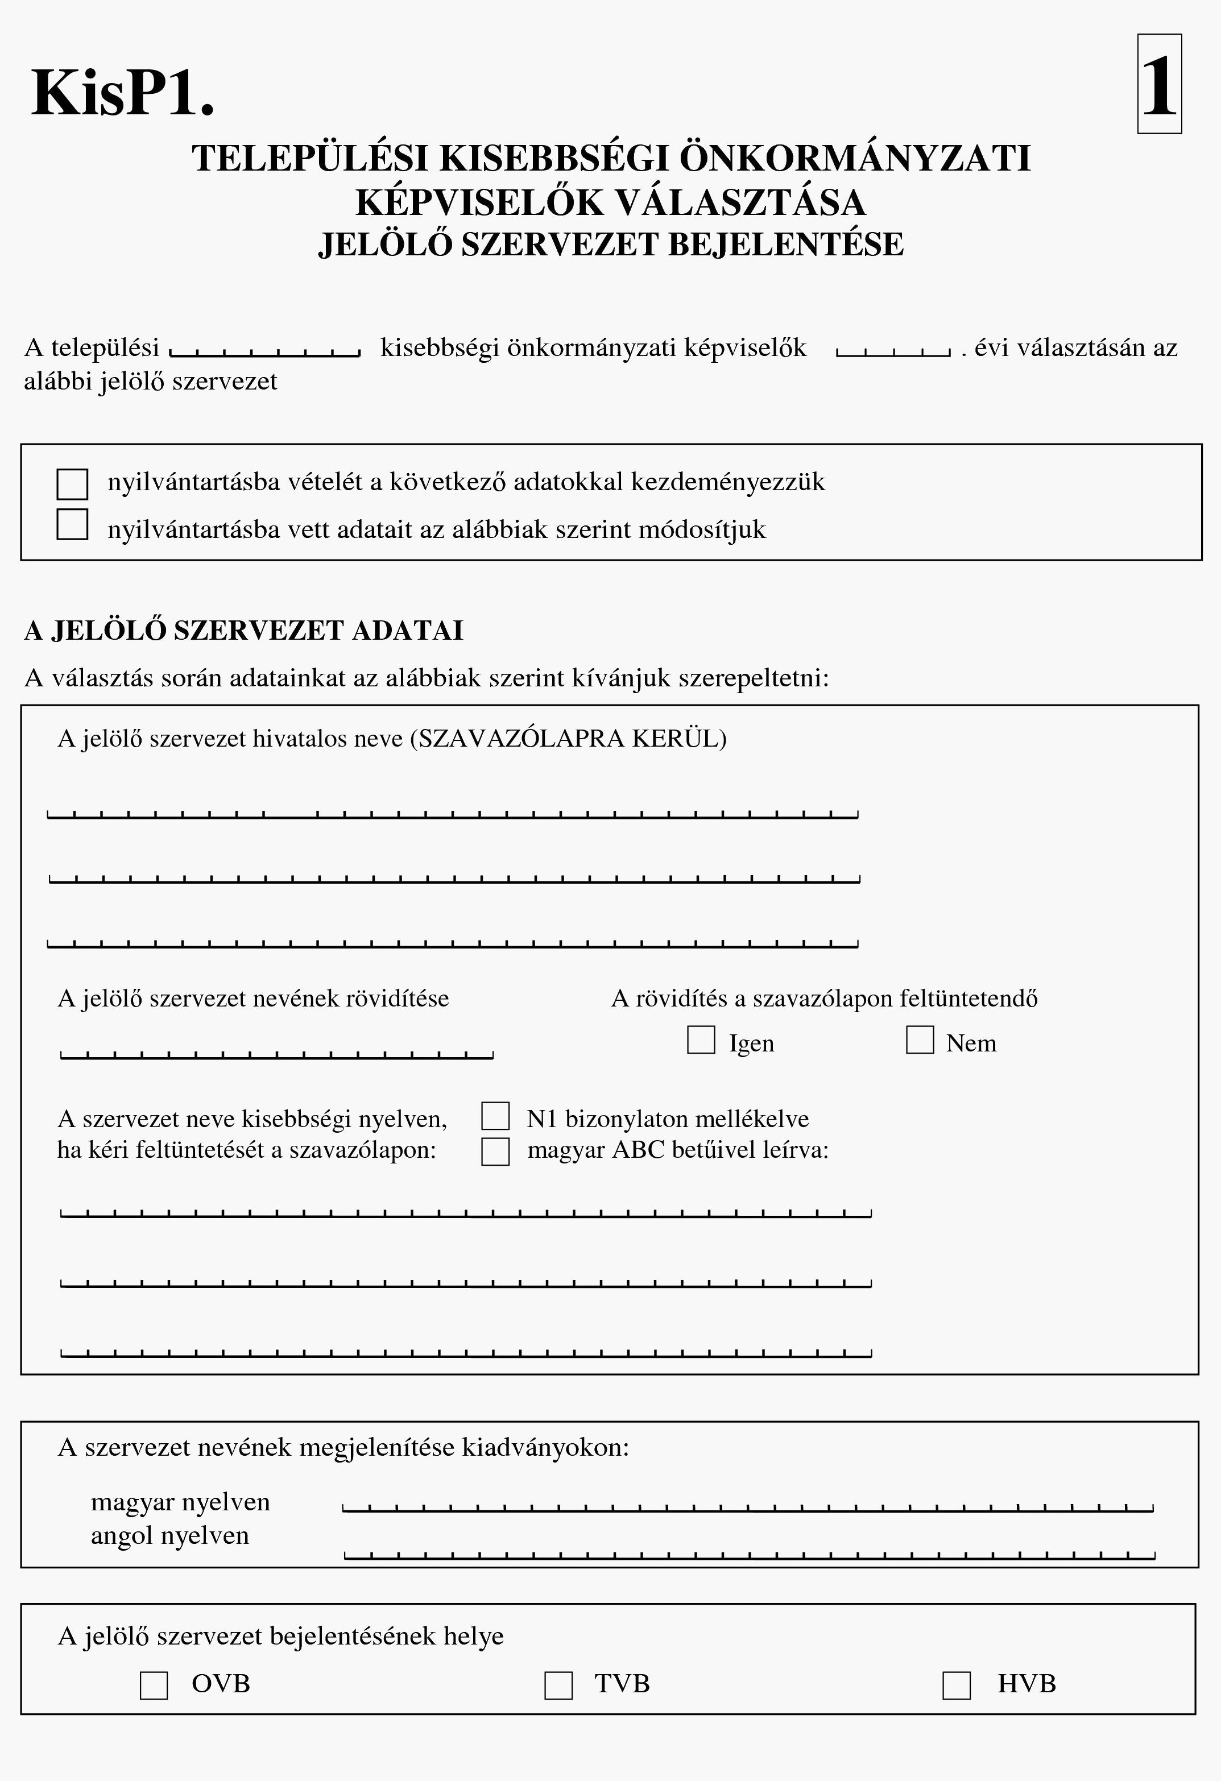
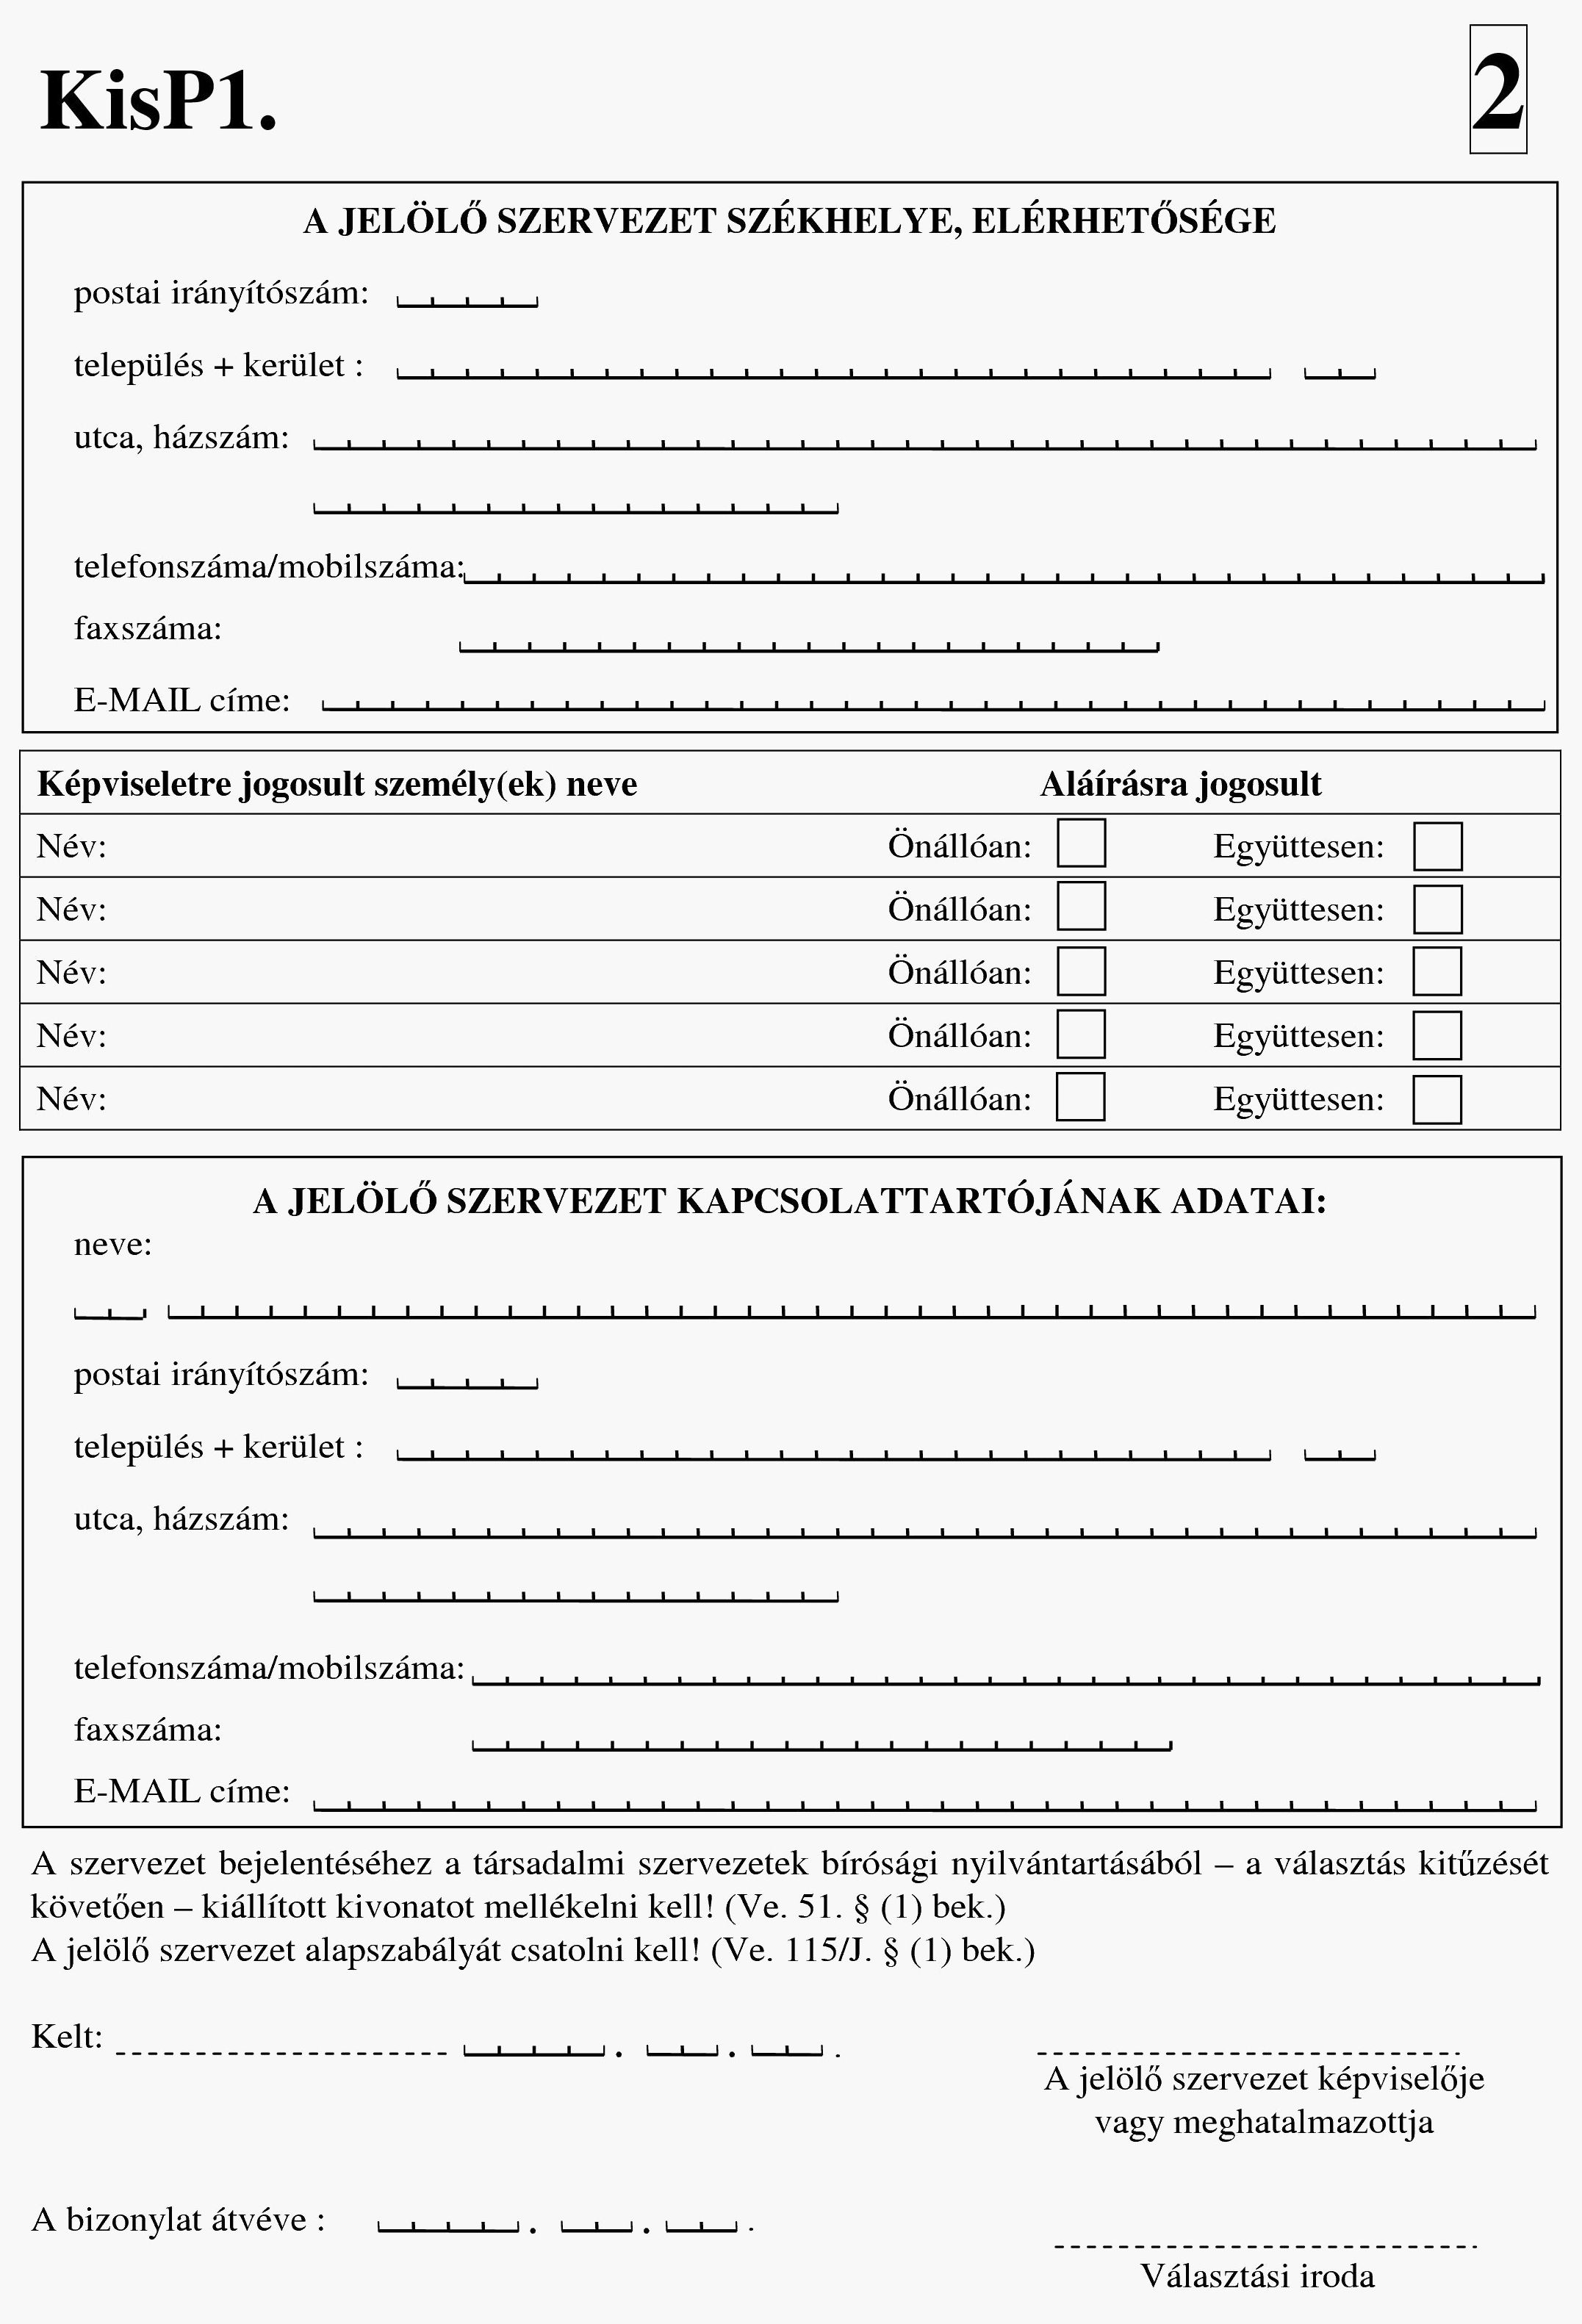

2. melléklet 2/a minta

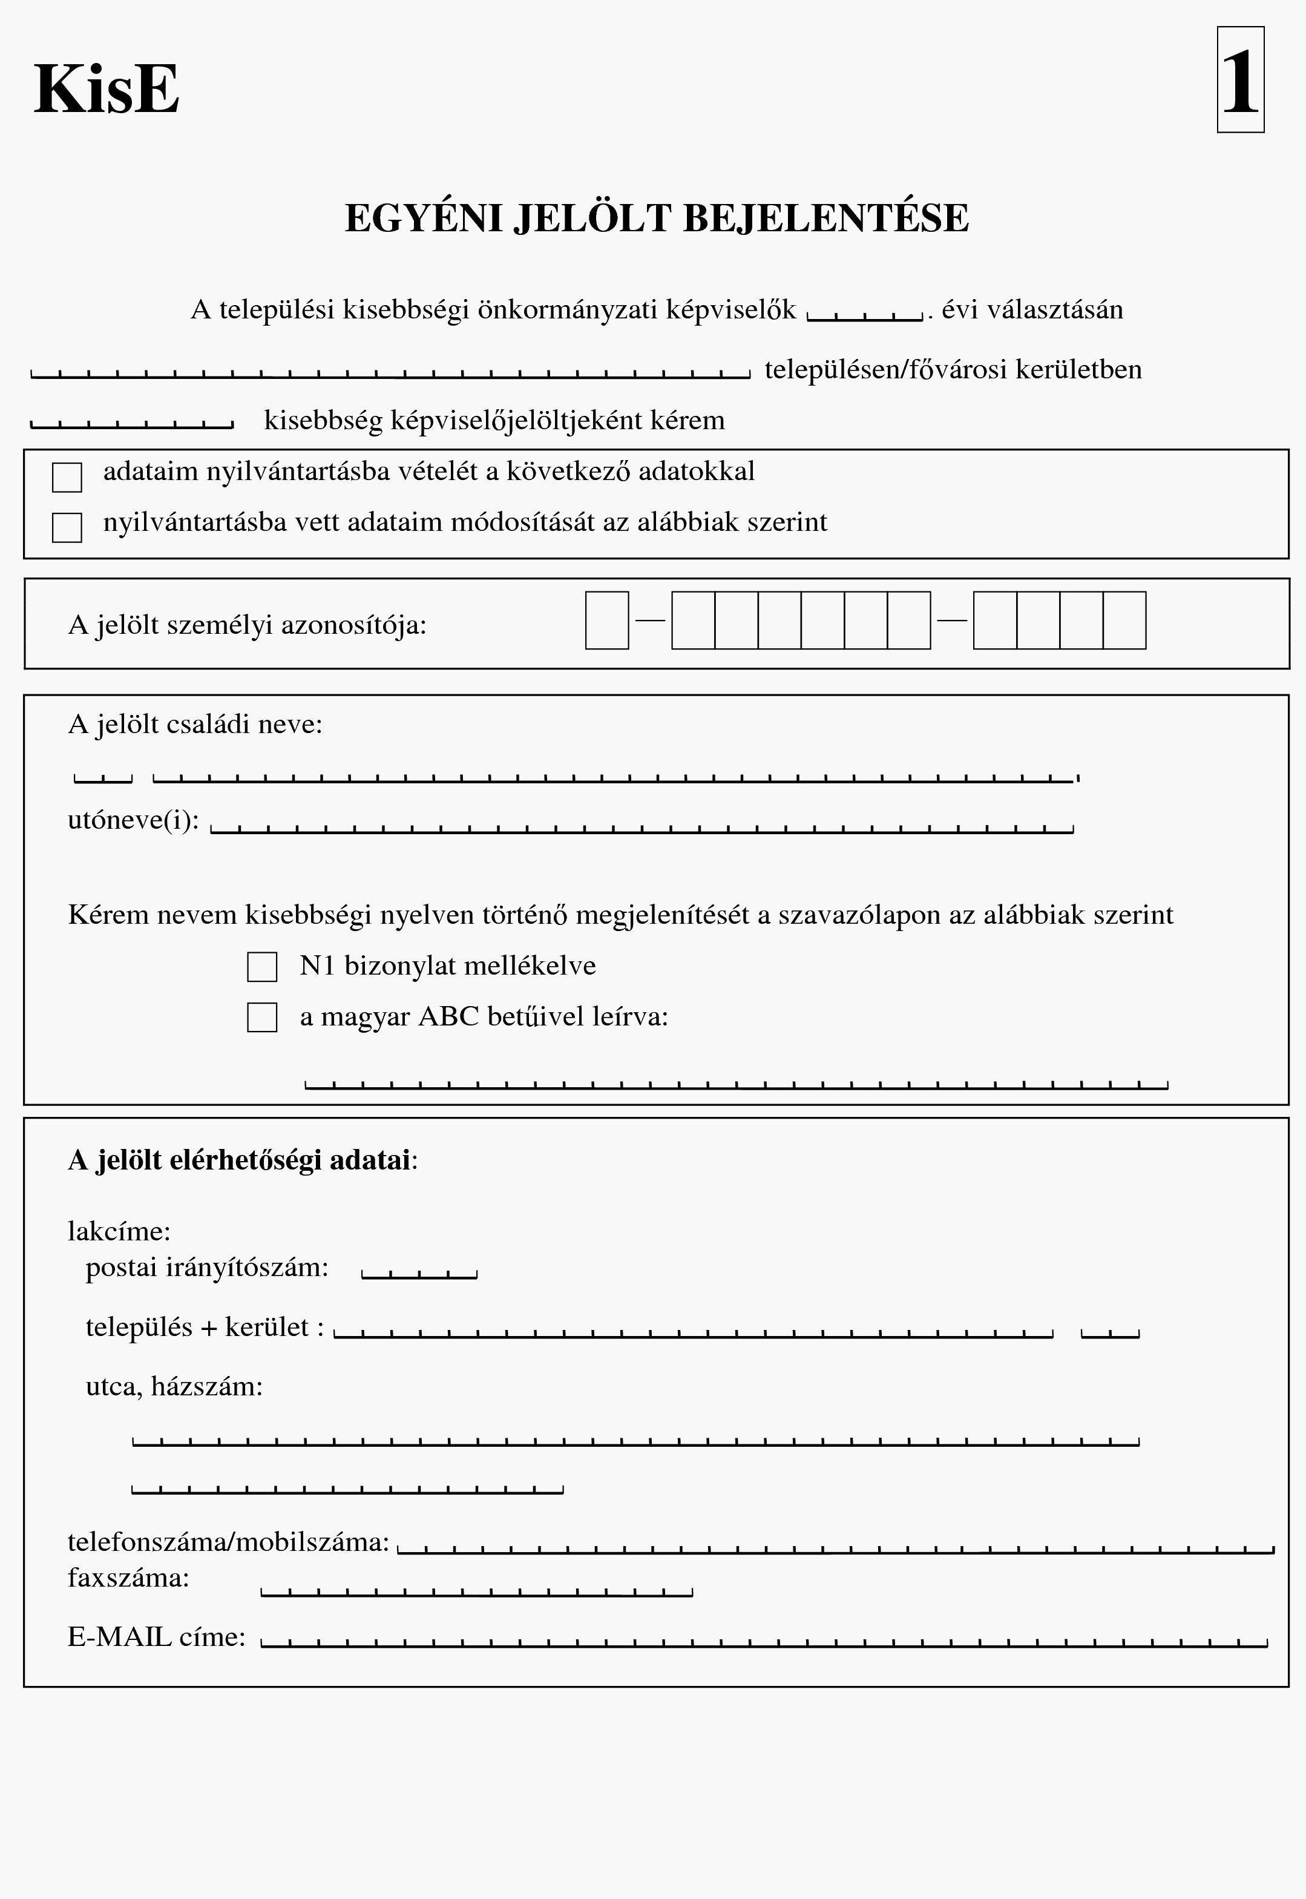
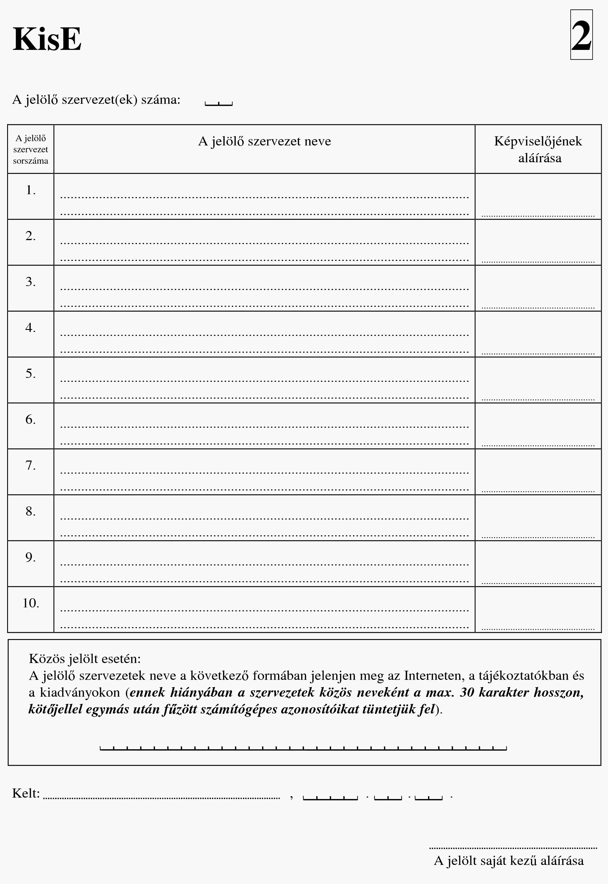
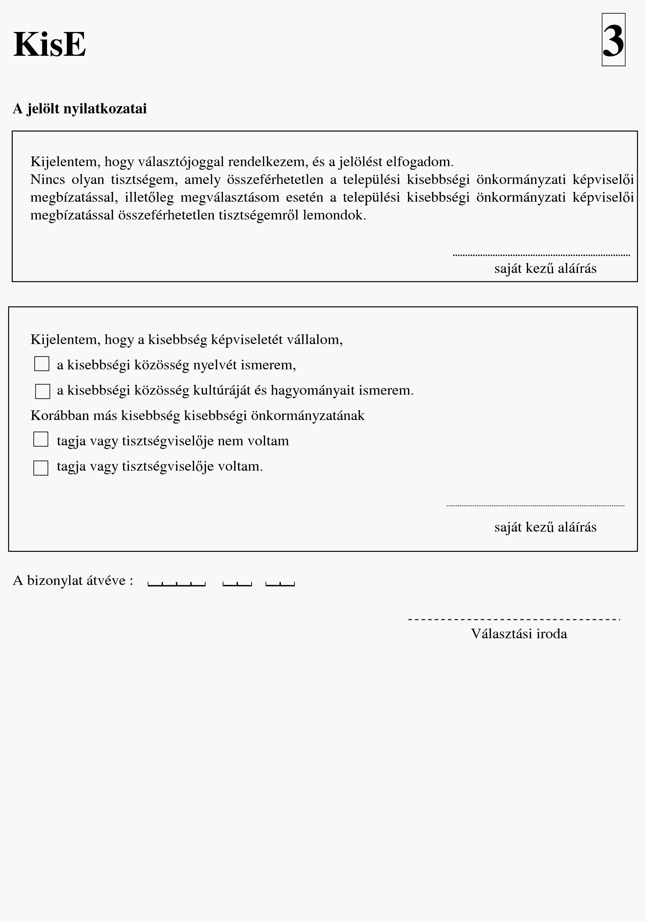

2. melléklet 4. minta

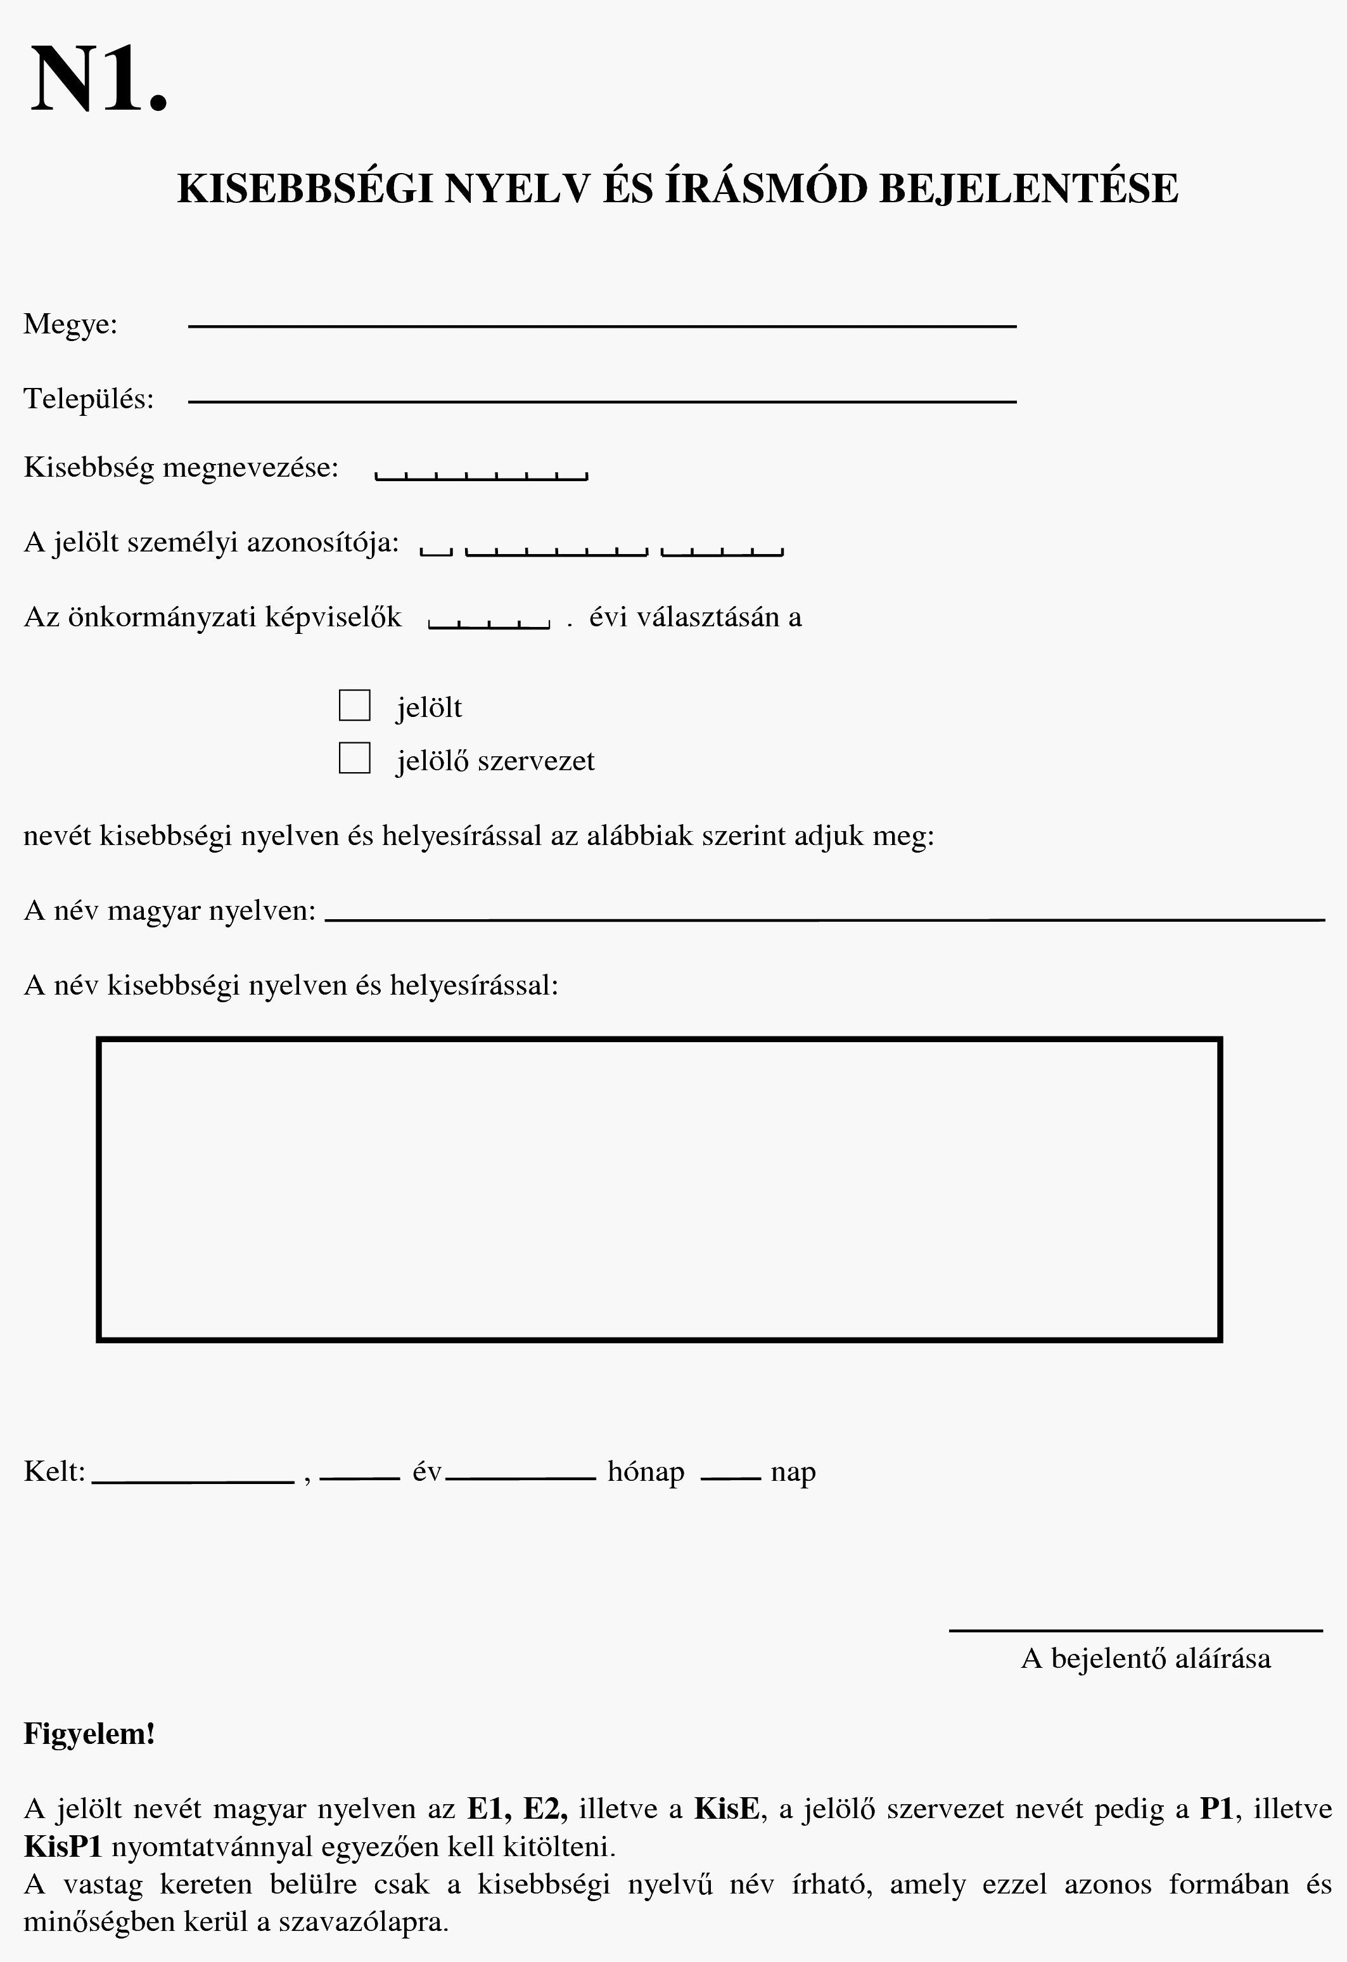
6. melléklet 2. minta

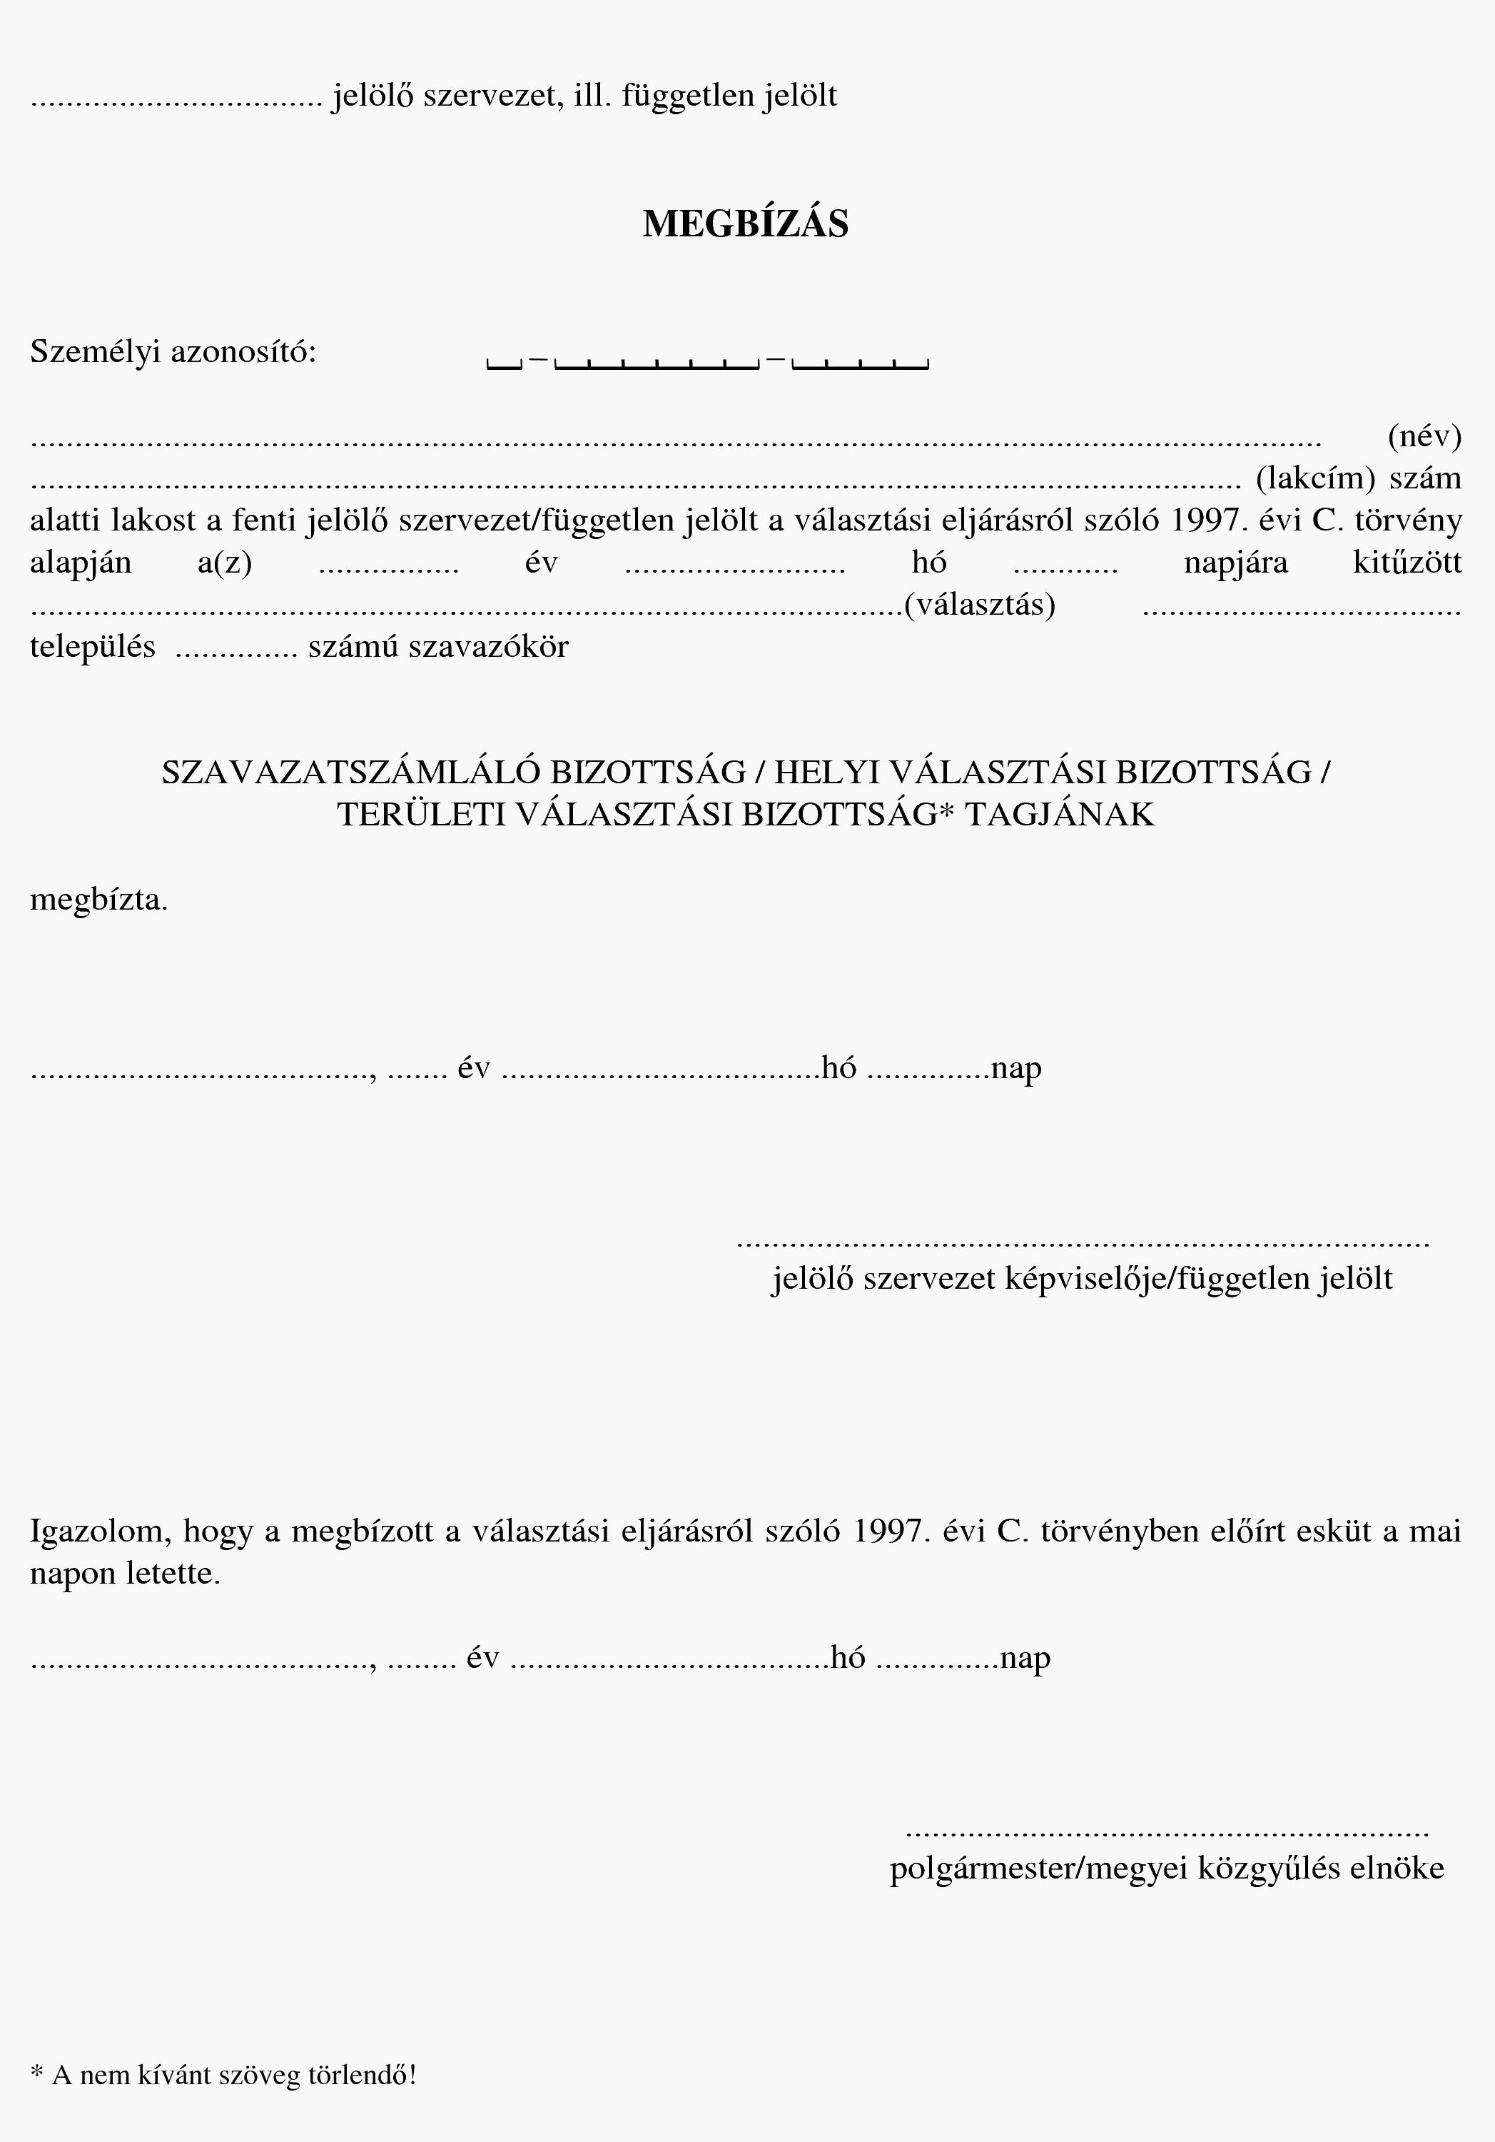

Ve. 8. melléklet
SZAVAZÓLAP
(a település neve)
............................................. kisebbségi önkormányzati képviselők választása
........... (év) ............................... (hónap) ............ (nap)
Érvényesen szavazni legfeljebb 5 jelöltre lehet!
1. | O (jelölt neve, jelölő szervezet neve)
2. | O (jelölt neve, jelölő szervezet neve)
3. | O (jelölt neve, jelölő szervezet neve)
4. | O (jelölt neve, jelölő szervezet neve)
5. | O (jelölt neve, jelölő szervezet neve)
6. | O (jelölt neve, jelölő szervezet neve)
7. | O (jelölt neve, jelölő szervezet neve)
8. | O (jelölt neve, jelölő szervezet neve)
9. | O (jelölt neve, jelölő szervezet neve)
10. | O (jelölt neve, jelölő szervezet neve)
11. | O (jelölt neve, jelölő szervezet neve)
12. | O (jelölt neve, jelölő szervezet neve)
X. | O (jelölt neve, jelölő szervezet neve)
A jelöltekre szavazni a nevük mellett lévő körben elhelyezett egymást metsző két vonallal lehet, például: ⊗, ⊕
[A szavazólapon a jelölő szervezet bíróság által bejegyzett neve mellett a jelölő szervezet kérésére fel kell tüntetni annak rövidítését is.
A szavazólapot két nyelven (magyar nyelven és a kisebbség anyanyelvén) kell elkészíteni. A jelölt nevét csak a jelölt kérésére, a jelölő szervezet nevét csak a jelölő szervezet kérésére kell feltüntetni a kisebbség anyanyelvén is.]

2. A TERÜLETI KISEBBSÉGI ÖNKORMÁNYZATI KÉPVISELŐK VÁLASZTÁSA
A megyei és fővárosi kisebbségi önkormányzatok megválasztására 2007. márciusában kerül sor, ugyanazon a napon, amikor az országos kisebbségi önkormányzatokat is megválasztják. A választás napját az Országos Választási Bizottság tűzi ki.
A választáson az elektorok, azaz a települési kisebbségi önkormányzatok tagjai választanak és választhatók.
A választást ki kell tűzni, ha a megye területén legalább 10 településen, illetőleg a fővárosban legalább 10 fővárosi kerületben települési kisebbségi önkormányzat működik.
A megválasztható képviselők száma 9 fő.
A kisebbségi jelölő szervezet bejelentése
Az Országos Választási Bizottság – a választás kitűzésével egyidejűleg – megyénként megállapítja, hogy mely kisebbségi szervezetek jelöltjeként indult az októberi kisebbségi önkormányzati választásokon az elektorok legalább 10 %-a, ugyanis csak ezek a kisebbségi szervezetek jogosultak listát állítani.
A kisebbségi szervezetet – mielőtt még listát állítana – be kell jelenteni valamelyik választási bizottságnál (a szervezetet a területi és az országos választásra elegendő egy alkalommal bejelenteni):
- ha csak egy megyében, vagy csak a fővárosban kíván listát állítani, akkor a területi választási bizottságnál,
- egyébként az Országos Választási Bizottságnál.
A bejelentésre a KisP2 nyomtatvány szolgál, amelyhez csatolni kell
- azt a bírósági kivonatot, mely 30 napnál nem régebbi, és amely tanúsítja, hogy a szervezetet már 2005. november 25. előtt bejegyezték az egyesületek nyilvántartásába, és azóta folyamatosan működik,
- a bírósághoz benyújtott alapszabályát, melyből kitűnik a szervezet célja.
A kisebbségi szervezet a KisP2 nyomtatványon kérheti, hogy a nevét a kisebbség nyelvén is tüntessék fel a szavazólapon. Ha a név a magyar ABC betűitől eltérő karaktert is tartalmaz, a nevet az N1 bizonylaton kell leadni.
A listaállítás
A listát legkésőbb a szavazást megelőző 26. napon kell bejelenteni a megyei/fővárosi választási bizottságnál a KisL1 nyomtatványon, amelyhez mellékelni kell a KisL2 jelű nyomtatványt, valamint minden, a listán szereplő jelölt KisSZ jelű adatlapját.
A listán legfeljebb 27 jelölt szerepelhet. A listára a kisebbségi szervezet bármelyik elektort felveheti (természetesen csak annak beleegyezésével), függetlenül attól, hogy a települési kisebbségi önkormányzati választásokon a jelölt melyik szervezet képviseletében indult.
A jelölt kérheti – a KisL2 nyomtatványon –, hogy a szavazólapon a nevét a kisebbség nyelvén is tüntessék fel. Ha a név a magyar ABC betűitől eltérő karaktert is tartalmaz, a nevet az N1 bizonylaton kell leadni.

- Ha a kisebbségi szervezet a megyében/fővárosban önállóan állított jelölteket az októberi települési kisebbségi önkormányzati választásokon, akkor a területi választáson csak önálló listát állíthat, feltéve, hogy az összes megyei/fővárosi elektor legalább 10%-a e szervezet jelöltjeként szerzett mandátumot.

- Ha a kisebbségi szervezet más kisebbségi szervezettel közösen állított jelölteket az októberi kisebbségi választásokon, akkor a területi választáson két lehetősége van:
- ugyanazon szervezetekkel közös listát állíthat, feltéve, hogy az összes megyei/fővárosi elektor legalább 10%-a ugyanezen szervezetek közös jelöltjeként szerzett mandátumot;
- önálló listát állíthat, feltéve, hogy az összes megyei/fővárosi elektor legalább 10%-a e szervezet jelöltjeként szerzett mandátumot. Ez esetben a kisebbségi szervezetre jutó jelölthányadot kell kiszámolni.

- Ha a szervezetnek önálló és közös jelöltként indított elektorai is vannak, akkor a területi választáson akár az 1., akár a 2. pont szerinti lehetőségeket választhatja, ha teljesíti az ott írt feltételeket, vagyis akár önálló, akár közös listát állíthat.

A szervezet települési választásokon állított jelöltjei | Milyen listát állíthat? | Mely jelölteket lehet figyelembe venni  a listaállítás feltételeként? | Hány elektor  szükséges a listaállításhoz?
1. ÖNÁLLÓ | ÖNÁLLÓ | minden  ÖNÁLLÓ  elektor | az összes elektor 10 %-a
2. KÖZÖS | a) KÖZÖS | csak az ugyanazon szervezetek által állított  KÖZÖS  elektorok | az összes elektor 10 %-a
2. KÖZÖS | b) ÖNÁLLÓ | minden  KÖZÖS  elektor | az összes elektor 10 %-át elérő jelölthányad
3. ÖNÁLLÓ és KÖZÖS is | a) KÖZÖS | csak az ugyanazon szervezetek által állított  KÖZÖS  elektorok | az összes elektor 10 %-a
3. ÖNÁLLÓ és KÖZÖS is | b) ÖNÁLLÓ | minden  ÖNÁLLÓ  elektor  +  minden  KÖZÖS  elektor | valamennyi  önálló jelölt + közös jelölt utáni jelölthányad együttvéve  az összes elektor 10 %-át érje el

A jelölthányad kiszámítása

A szervezetre jutó jelölthányadot jelöltenként külön-külön kell kiszámolni:
- Az önállóan állított jelölt teljes egészében az őt állító szervezetet illet, azaz a jelölthányad=1.
- Két szervezet által állított közös jelölt esetén egy szervezetre a jelölt fele jut, azaz a jelölthányad=1/2.
- Hármas jelölés esetén minden szervezetre a jelölt egyharmada jut, azaz a jelölthányad=1/3. Többes jelölés esetén ugyanígy kell eljárni, azaz a jelölthányad 1/4, 1/5 stb. lesz.
A számítás végén ezeket a jelölthányadokat össze kell adni (tehát az önnálló jelöltek számát is, valamint valamennyi, a közös jelöltek után járó jelölthányadot, függetlenül attól, hogy a szervezet a közös jelöltek állításakor esetleg más-más szervezetekkel működött együtt).

pl. „A” kisebbségi szervezet 10 jelöltet állított, az alábbi megoszlásban:

 | „A”-ra jutó jelölthányad
3 db önálló jelölt | 3 x 1 = 3
2 db A-B közös jelölt, | 2 x 1/2 = 1
3 db A-C közös jelölt | 3 x 1/2 = 1,5
2 db A-B-D közös jelölt | 2 x 1/3 = 2/3

„A” szervezetre eső jelölthányad tehát összesen: 6,17

A gyakorlatban arra kell figyelemmel lenni, hogy ha például két szervezet mindenhol közösen állít jelöltet, akkor az összes elektor legalább 20%-a e szervezetek közös jelöltjeként kell, hogy mandátumot szerezzen ahhoz, hogy a két szervezet külön-külön elérje a 10 %-os határt és állíthasson önálló listát. (Ha ezt nem érik el, de az elektorok legalább 10%-a e szervezetek közös jelöltje volt, akkor közös lista állítására van lehetőségük, a 2/a. pont szerint.)
A választást akkor lehet megtartani, ha a jelölő szervezetek által állított listákon összesen legalább 9 jelölt van.
Választási szervek
A helyi választási bizottságba (amely a szavazást bonyolítja le) és a területi választási bizottságba (amely a kisebbségi szervezeteket és a listákat nyilvántartásba veszi, valamint a választás eredményét megállapítja) a listát állító kisebbségi szervezetek delegálhatnak tagot, aki a saját kisebbsége önkormányzatának választásával kapcsolatos kérdésekben teljes jogú, szavazati joggal is rendelkező tagként vesz részt a bizottság munkájában. A kisebbségi szervezet megbízottja a bizottság egyéb kérdésekben tartott ülésein is részt vehet, hozzá is szólhat, azonban szavazati joggal e napirendi pontoknál nem rendelkezik.
A szavazás
A szavazásra azokon a településeken kerül sor, ahol a szavazás napján települési kisebbségi önkormányzat működik. A helyi választási bizottság által kijelölt helyiségben lehet szavazni.
A szavazólap tartalmazza a kisebbség megnevezését; a listák nevét a területi választási bizottság által kisorsolt sorrendben; a listán induló jelöltek közül a megválasztható képviselők számának megfelelő számú jelölt nevét a kisebbségi jelölő szervezet által bejelentett sorrendben; valamint a szavazás módjára vonatkozó tájékoztatást.
Az elektor – miután személyazonosságát és lakcímét igazolta – egy listára szavazhat, majd a szavazólapot borítékba zárja, amelyen fel kell tüntetni a kisebbség megnevezését. (Ha országos kisebbségi önkormányzatot is választanak, a két szavazólapot ugyanazon borítékba kell tenni.)
Az eredmény megállapítása
A szavazás lezárását követően a helyi választási bizottság felbontja az urnát, és a borítékokat – azok felbontása nélkül – szállítóborítékba zárja, amelyen feltünteti a benne lévő borítékok számát. A szállítóborítéko(ka)t haladéktalanul a területi választási bizottsághoz kell szállítani.
A területi választási bizottság – a szavazást követő napon, miután valamennyi érintett településről megérkeznek a szállítóborítékok – megszámlálja a szavazatokat.
A listák a leadott szavazatok arányában, az alábbi számítási módszer alapján szereznek mandátumot:
- össze kell állítani egy táblázatot, amelyben minden lista neve alatt képezni kell egy számoszlopot. A számoszlop első száma az adott listára leadott szavazatok száma, a következő a fele, majd a harmada, a negyede stb.,
- minden lista számoszlopában annyi szám szerepelhet, amennyi a listán szereplő jelöltek száma,
- a táblázat segítségével lehet kiosztani a mandátumokat. Meg kell keresni a táblázatban előforduló legnagyobb számot, és amelyik lista számoszlopában találjuk meg azt, az a lista kap egy mandátumot. Ezt követően meg kell keresni a következő legnagyobb számot. Amelyik lista oszlopában találjuk, az a lista kap egy mandátumot. Ezt az eljárást kell folytatni mindaddig, míg kiosztásra kerül az összes mandátum. Ha a táblázatban előforduló legnagyobb szám keresésekor egyenlő legnagyobb számok vannak, akkor az a lista kap mandátumot, amelyik már szerzett mandátumot, illetőleg amelyik több mandátumot kapott, végezetül, amelyik a listasorsolásnál kisebb sorszámot kapott.

Pl. ha négy listát állítanak a területi kisebbségi önkormányzati választásra, és „A” szervezet listája 100 szavazatot, „B” szervezet listája 300 szavazatot, a „C”-„D” szervezetek közös listája 400 szavazatot, „E” szervezet listája pedig 50 szavazatot kap, a 9 mandátum kiosztása a következőképpen alakul:

 |  | "A" szervezet | "B" szervezet | "C"-"D" közös lista | "E" szervezet
szavazatszám |  | 100 | 300 | 400 | 50
szavazatszám / | 2 | 50,00 | 150,00 | 200,00 | 25,00
szavazatszám / | 3 | 33,33 | 100,00 | 133,33 | 16,67
szavazatszám / | 4 | 25,00 | 75,00 | 100,00 | 12,50
szavazatszám / | 5 | 20,00 | 60,00 | 80,00 | 10,00
szavazatszám / | 6 | 16,67 | 50,00 | 66,67 | 8,33
szavazatszám / | 7 | 14,29 | 42,86 | 57,14 | 7,14

„A” szervezet tehát 1 mandátumot, „B” 3 mandátumot, a „C”-„D” közös lista 5 mandátumot kap, a negyedik listának pedig nem jut mandátum.
A listán szereplő jelöltek a listán elfoglalt helyük sorrendjében szereznek mandátumot.
A megüresedett mandátum betöltése
Ha a területi kisebbségi önkormányzat képviselőjének megbízatása megszűnik, helyére – a listán eredetileg is szereplő jelöltek közül – a jelölő szervezet által 30 napon belül megnevezett, ennek hiányában a listán soron következő jelölt lép. Ha a listán nincs több jelölt, a mandátum betöltetlen marad.
Ha a képviselők száma 5 fő alá csökken, illetőleg ha a képviselő-testületet feloszlatják vagy az kimondja feloszlását, időközi választást kell tartani.
Az időközi választást a képviselő-testület megbízatásának megszűnésétől számított négy hónapon belülre kell kitűzni.

3. AZ ORSZÁGOS KISEBBSÉGI ÖNKORMÁNYZAT TAGJAINAK VÁLASZTÁSA
Az országos kisebbségi önkormányzatok megválasztására 2007. márciusában kerül sor, ugyanazon a napon, amikor a megyei/fővárosi kisebbségi önkormányzatokat választják. A választás napját az Országos Választási Bizottság tűzi ki.
A választáson az elektorok, azaz a települési kisebbségi önkormányzatok tagjai választanak és választhatók.
A választást ki kell tűzni, ha az országban legalább 4 településen, illetőleg fővárosi kerületben települési kisebbségi önkormányzat működik.
A megválasztható képviselők száma attól függ, hogy hány települési önkormányzattal rendelkezik a kisebbség:
- 15 fő, ha a megalakult települési kisebbségi önkormányzatok száma nem több, mint 15,
- 19 fő, ha a megalakult települési kisebbségi önkormányzatok száma 16 és 30 között van,
- 25 fő, ha a megalakult települési kisebbségi önkormányzatok száma 31 és 50 között van,
- 31 fő, ha a megalakult települési kisebbségi önkormányzatok száma 51 és 100 között van,
- 39 fő, ha a megalakult települési kisebbségi önkormányzatok száma 101 és 200 között van,
- 53 fő, ha a megalakult települési kisebbségi önkormányzatok száma több, mint 200.
A kisebbségi jelölő szervezet bejelentése
Az Országos Választási Bizottság – a választás kitűzésével egyidejűleg – megállapítja, hogy országosan mely kisebbségi szervezetek jelöltjeként indult az októberi kisebbségi önkormányzati választásokon az elektorok legalább 10 %-a, ugyanis csak ezek a kisebbségi szervezetek jogosultak listát állítani.
A kisebbségi szervezetet – mielőtt még listát állítana – be kell jelenteni az Országos Választási Bizottságnál (a szervezetet a területi és az országos választásra elegendő egy alkalommal bejelenteni).
A bejelentésre a KisP2 nyomtatvány szolgál, amelyhez csatolni kell
- azt a bírósági kivonatot, mely 30 napnál nem régebbi, és amely tanúsítja, hogy a szervezetet már 2005. november 25. előtt bejegyezték az egyesületek nyilvántartásába, és azóta folyamatosan működik,
- a bírósághoz benyújtott alapszabályát, melyből kitűnik a szervezet célja.
A kisebbségi szervezet a KisP2 nyomtatványon kérheti, hogy a nevét a kisebbség nyelvén is tüntessék fel a szavazólapon. Ha a név a magyar ABC betűitől eltérő karaktert is tartalmaz, a nevet az N1 bizonylaton kell leadni.
A listaállítás
A listát legkésőbb a szavazást megelőző 26. napon kell bejelenteni az Országos Választási Bizottságnál a KisL1 nyomtatványon, amelyhez mellékelni kell a KisL2 jelű nyomtatványt, valamint minden, a listán szereplő jelölt KisSZ jelű adatlapját.
A választást akkor lehet megtartani, ha a jelölő szervezetek által állított listákon összesen legalább annyi jelölt van, mint a megválasztható képviselők száma.
A listaállításra egyebekben a területi kisebbségi önkormányzati választásnál írtakat kell alkalmazni.
Választási szervek
A helyi választási bizottságba (amely a szavazást bonyolítja le), a területi választási bizottságba (amely a szavazatokat megszámlálja), valamint az Országos Választási Bizottságba (amely a kisebbségi szervezeteket és a listákat nyilvántartásba veszi, továbbá a választás eredményét megállapítja) a listát állító kisebbségi szervezetek delegálhatnak tagot, aki a saját kisebbsége önkormányzatának választásával kapcsolatos kérdésekben teljes jogú, szavazati joggal is rendelkező tagként vesz részt a bizottság munkájában. A kisebbségi szervezet megbízottja a bizottság egyéb kérdésekben tartott ülésein is részt vehet, hozzá is szólhat, azonban szavazati joggal e napirendi pontoknál nem rendelkezik.
A szavazás
A szavazásra azokon a településeken, ahol a szavazás napján települési kisebbségi önkormányzat működik, a helyi választási bizottság által kijelölt helyiségben kerül sor.
A szavazólap tartalmazza a kisebbség megnevezését; a listák nevét a területi választási bizottság által kisorsolt sorrendben; a listán induló jelöltek közül a megválasztható képviselők számának megfelelő számú jelölt nevét a kisebbségi jelölő szervezet által bejelentett sorrendben; valamint a szavazás módjára vonatkozó tájékoztatást.
Az elektor – miután személyazonosságát és lakcímét igazolta – egy listára szavazhat, majd a szavazólapot borítékba zárja, amelyen fel kell tüntetni a kisebbség megnevezését. (Ha megyei vagy fővárosi kisebbségi önkormányzatot is választanak, a két szavazólapot ugyanazon borítékba kell tenni.)
A szavazást le kell zárni, ha valamennyi elektor leadta szavazatát.
Az eredmény megállapítása
A szavazás lezárását követően a helyi választási bizottság felbontja az urnát, és a borítékokat – azok felbontása nélkül – szállítóborítékba zárja, amelyen feltünteti a benne lévő borítékok számát. A szállítóborítéko(ka)t haladéktalanul a területi választási bizottsághoz kell szállítani.
A területi választási bizottság – a szavazást követő napon, miután valamennyi érintett településről megérkeznek a szállítóborítékok – megszámlálja a szavazatokat, és a számlálás eredményét jegyzőkönyvben rögzíti. A jegyzőkönyvet az Országos Választási Bizottsághoz szállítják, amely megállapítja a választás eredményét.
A listák a leadott szavazatok arányában, az alábbi számítási módszer alapján szereznek mandátumot:
- össze kell állítani egy táblázatot, amelyben minden lista neve alatt képezni kell egy számoszlopot. A számoszlop első száma az adott listára leadott szavazatok száma, a következő a fele, majd a harmada, a negyede stb.,
- minden lista számoszlopában annyi szám szerepelhet, amennyi a listán szereplő jelöltek száma,
- a táblázat segítségével lehet kiosztani a mandátumokat. Meg kell keresni a táblázatban előforduló legnagyobb számot, és amelyik lista számoszlopában találjuk meg azt, az a lista kap egy mandátumot. Ezt követően meg kell keresni a következő legnagyobb számot. Amelyik lista oszlopában találjuk, az a lista kap egy mandátumot. Ezt az eljárást kell folytatni mindaddig, míg kiosztásra kerül az összes mandátum. Ha a táblázatban előforduló legnagyobb szám keresésekor egyenlő legnagyobb számok vannak, akkor az a lista kap mandátumot, amelyik már szerzett mandátumot, illetőleg amelyik több mandátumot kapott, végezetül, amelyik a listasorsolásnál kisebb sorszámot kapott.
A listán szereplő jelöltek a listán elfoglalt helyük sorrendjében szereznek mandátumot.
A megüresedett mandátum betöltése
Ha az országos kisebbségi önkormányzat képviselőjének megbízatása megszűnik, helyére – a listán eredetileg is szereplő jelöltek közül – a jelölő szervezet által 30 napon belül megnevezett, ennek hiányában a listán soron következő jelölt lép. Ha a listán nincs több jelölt, a mandátum betöltetlen marad.
Ha a képviselők száma az eredeti létszám fele alá csökken, illetőleg ha a képviselő-testületet feloszlatják vagy az kimondja feloszlását, 4 hónapon belül időközi választást kell tartani.

Nyomtatványminták
2. melléklet 1/b minta
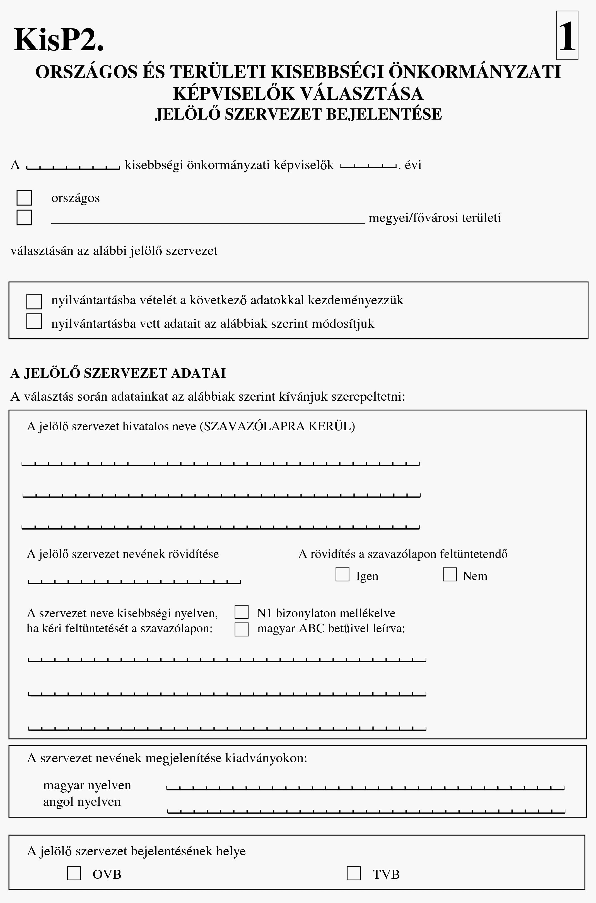
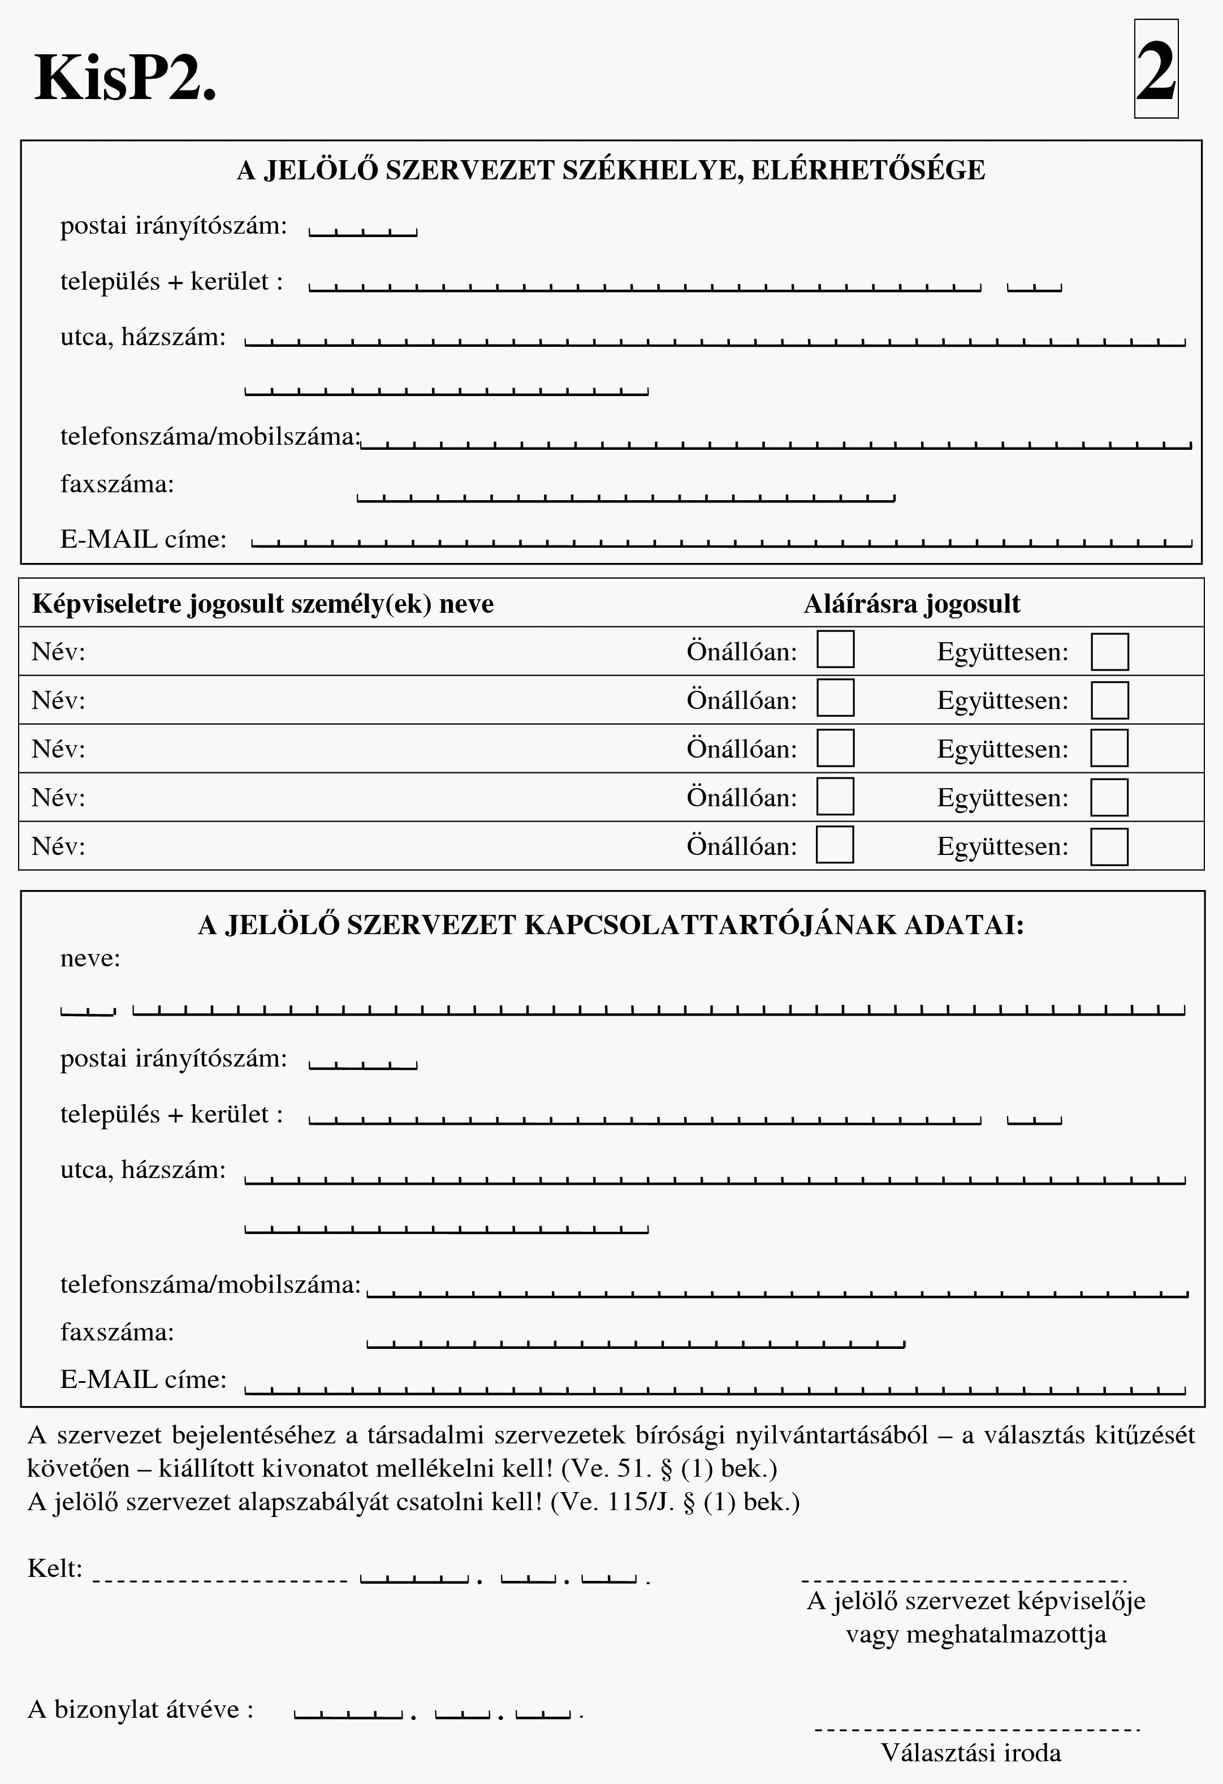
2. melléklet 4. minta

2. melléklet 5/a. minta

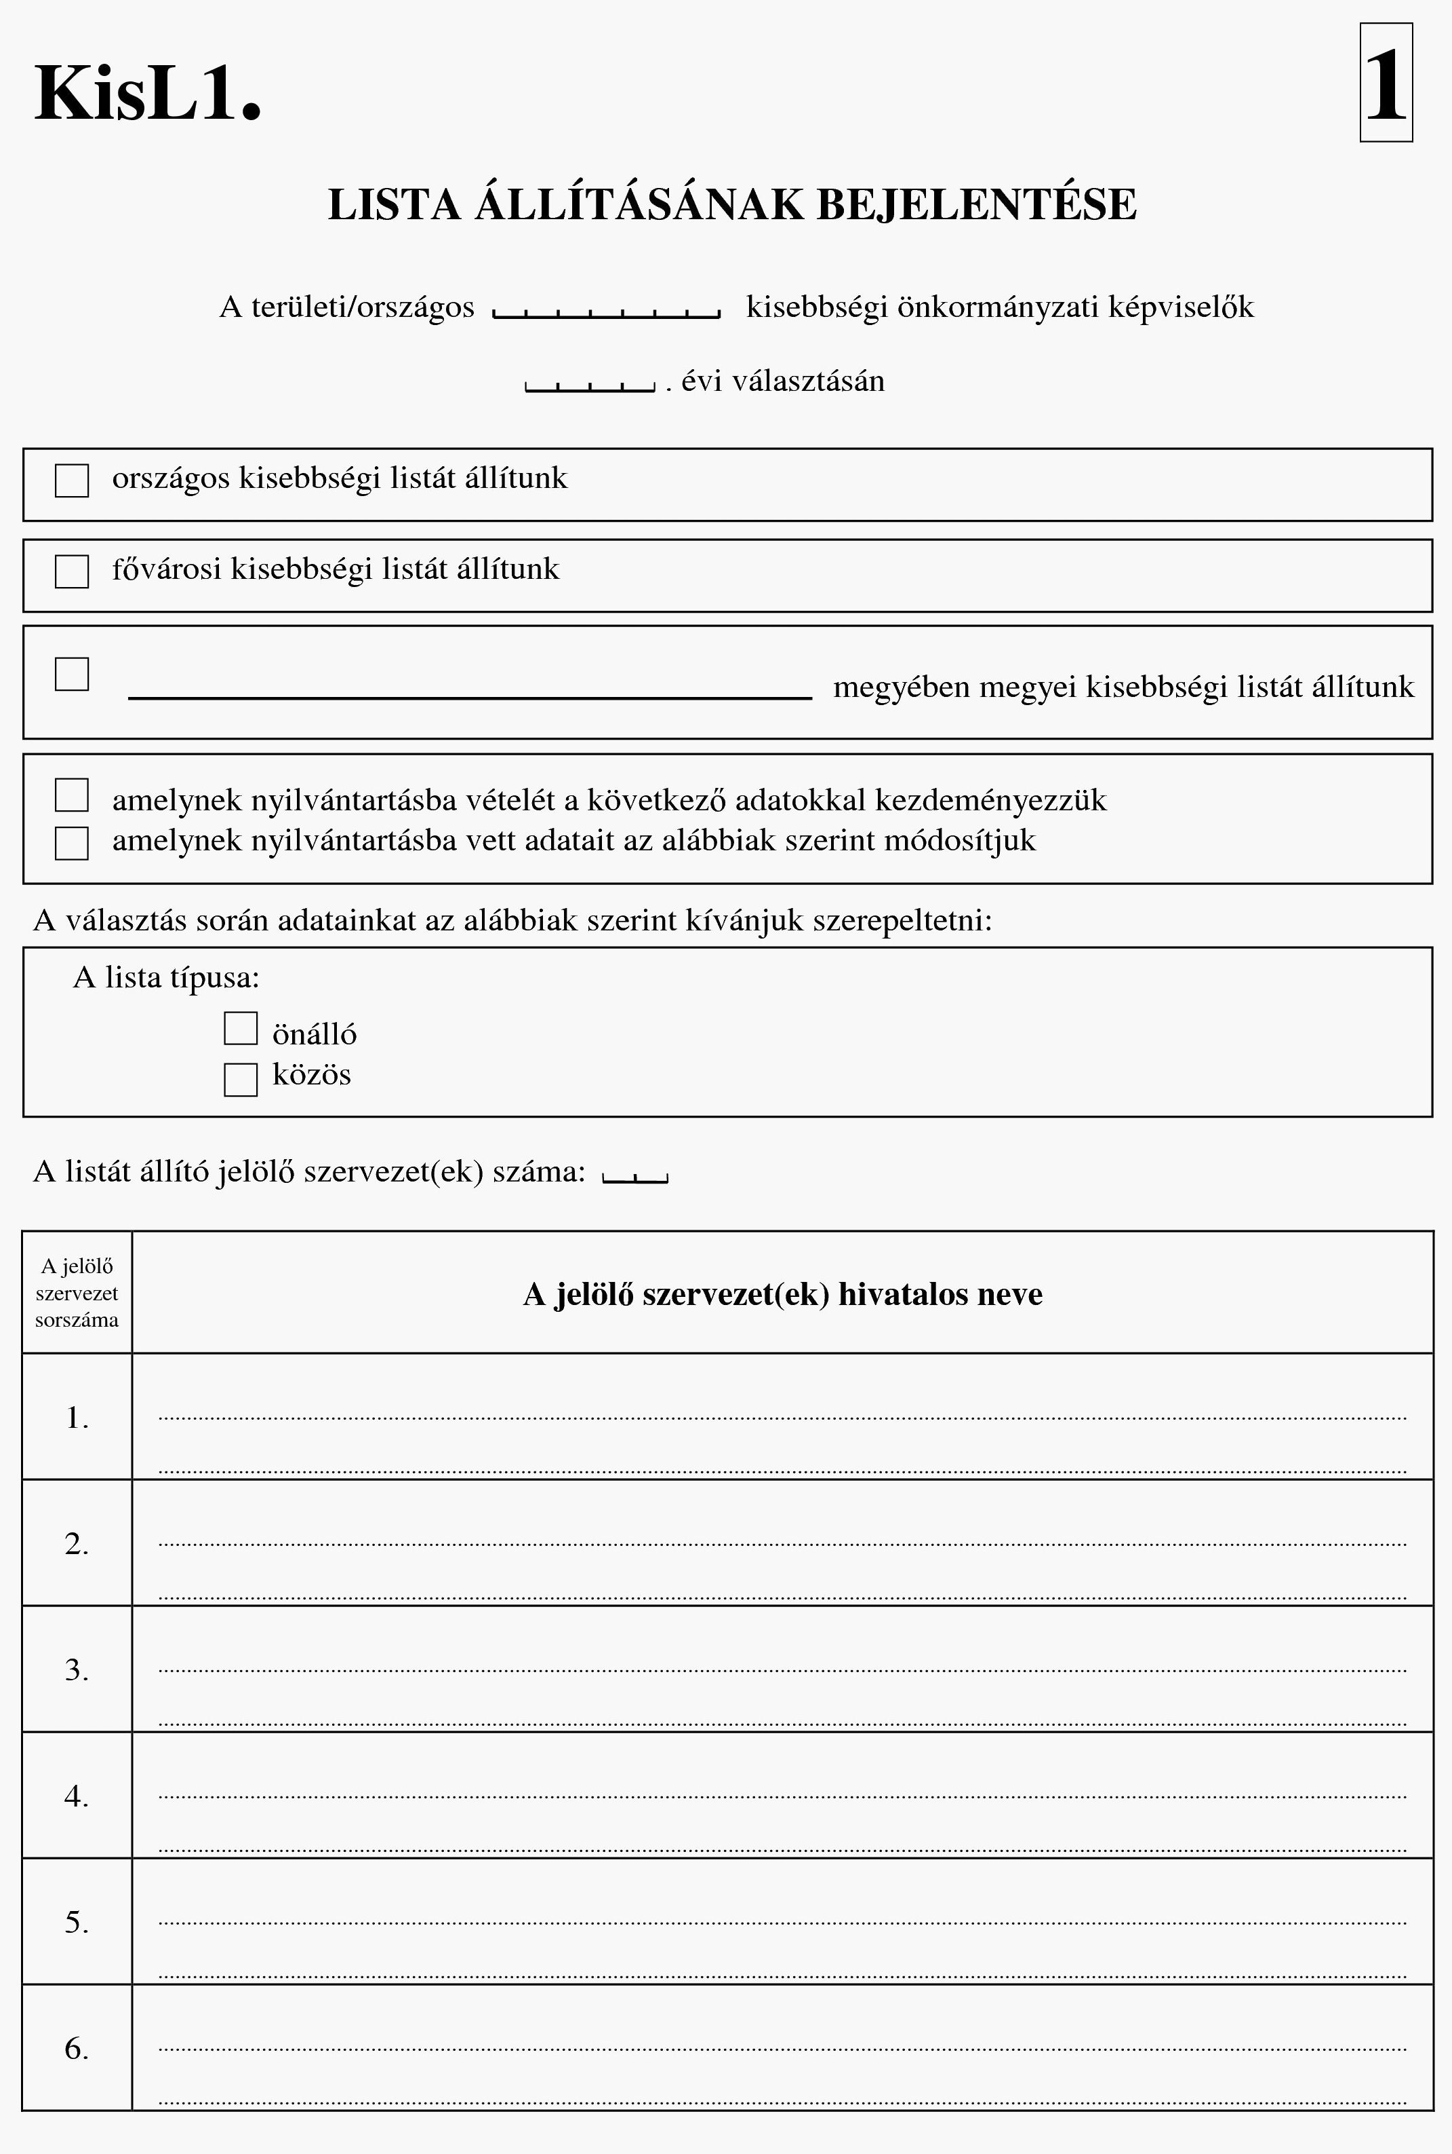
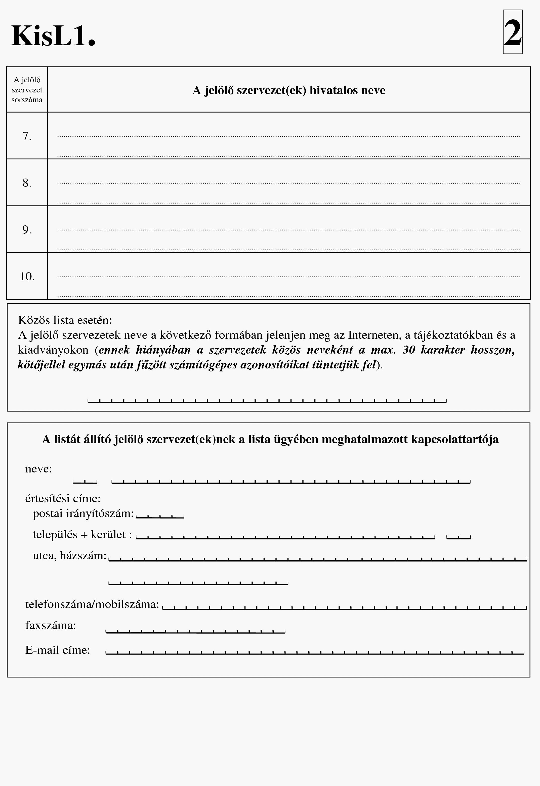

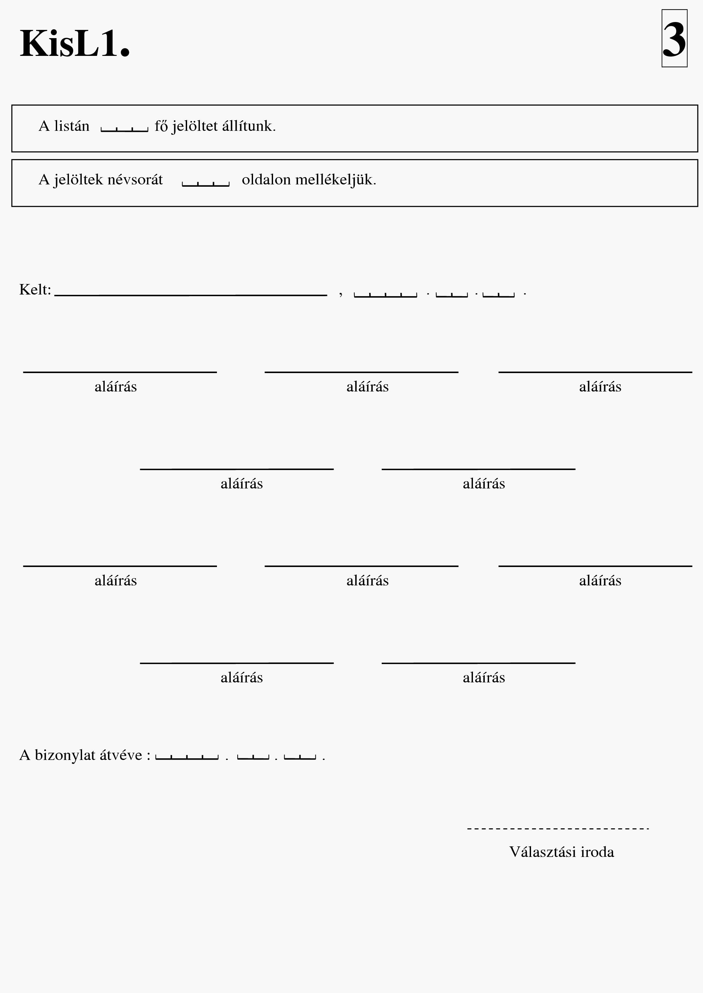

2. melléklet 6/a minta

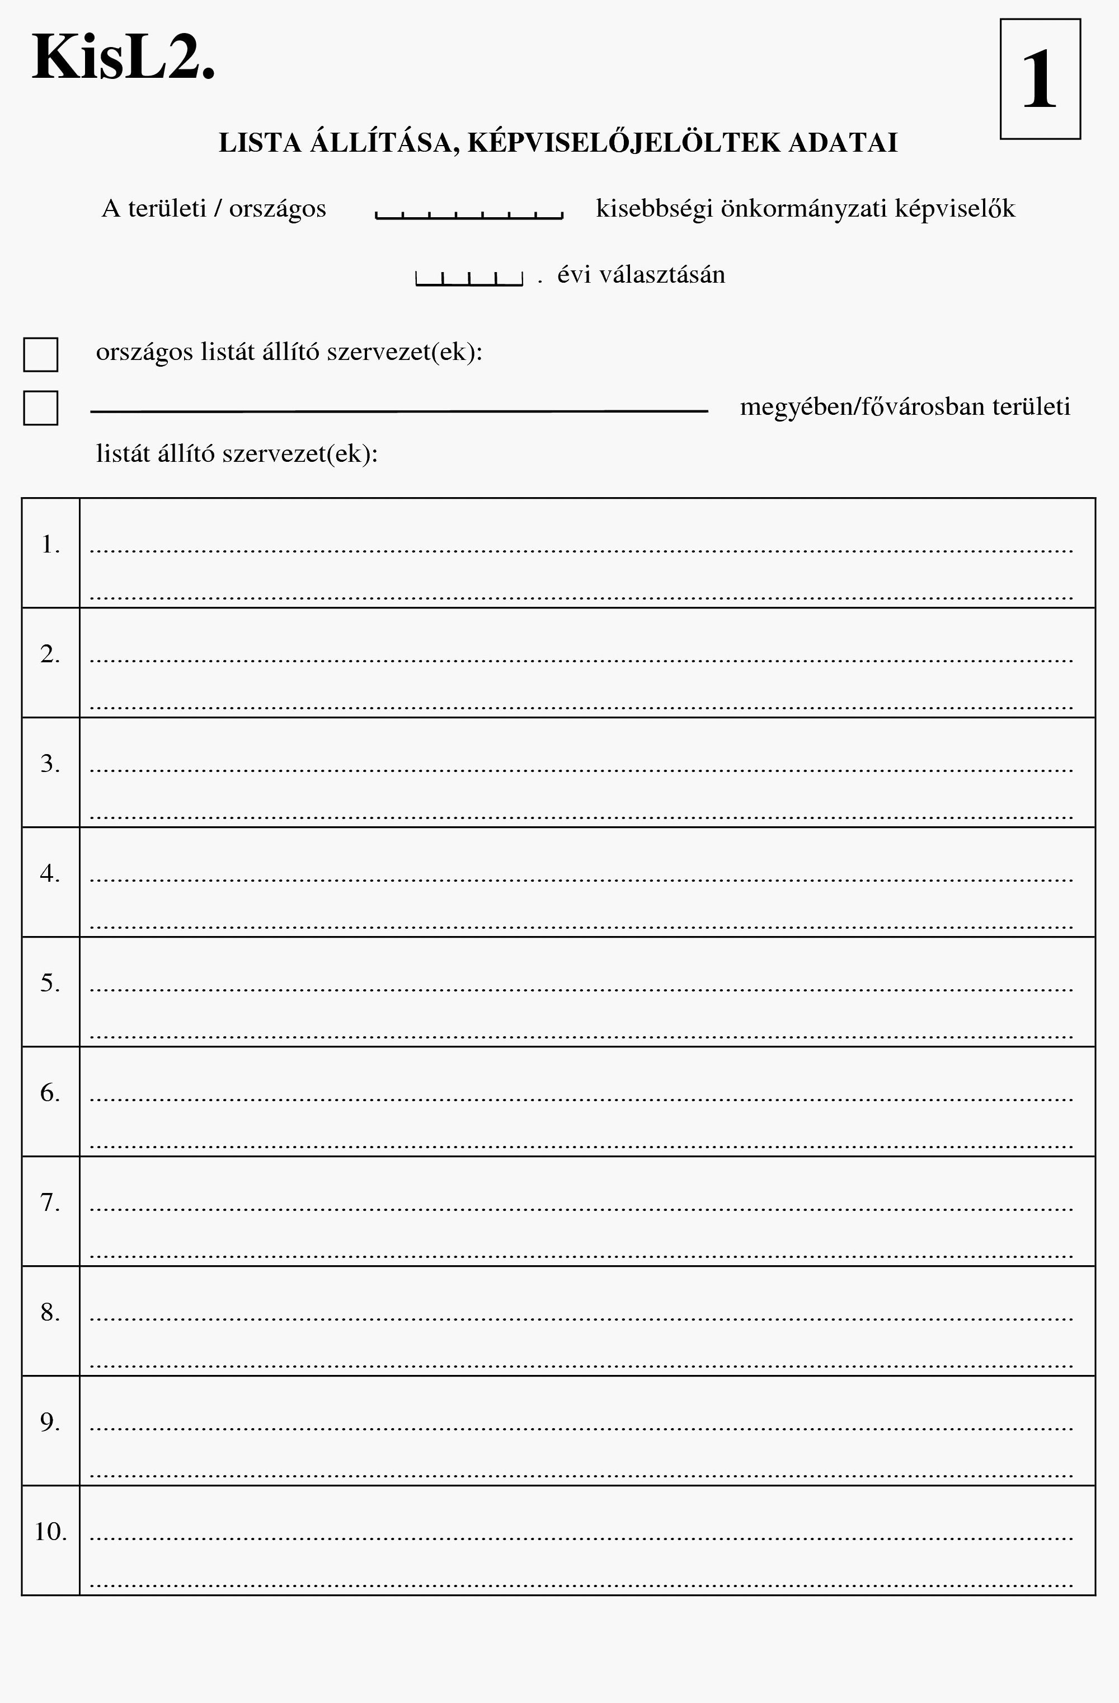
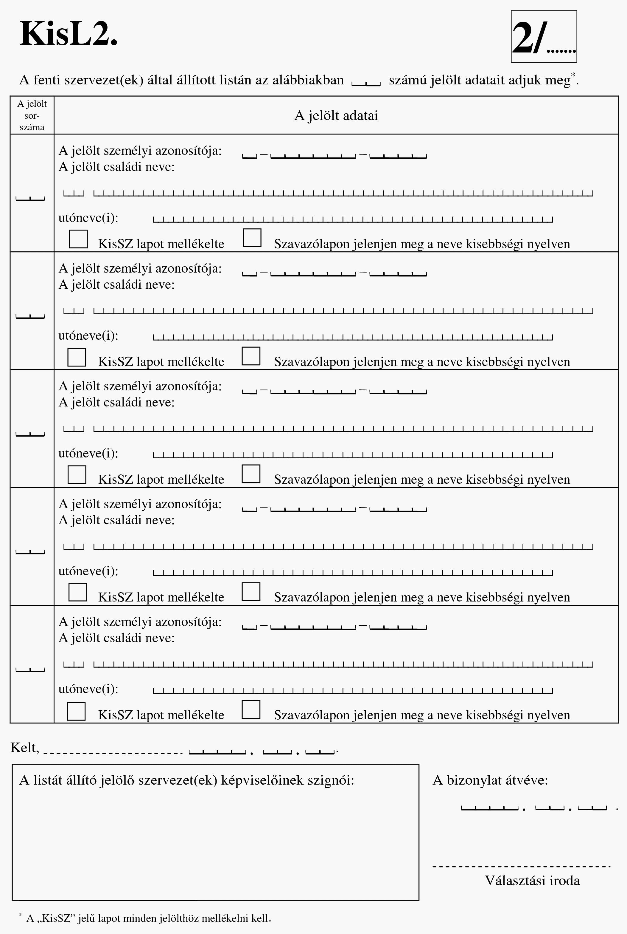

2. melléklet 7/a. minta

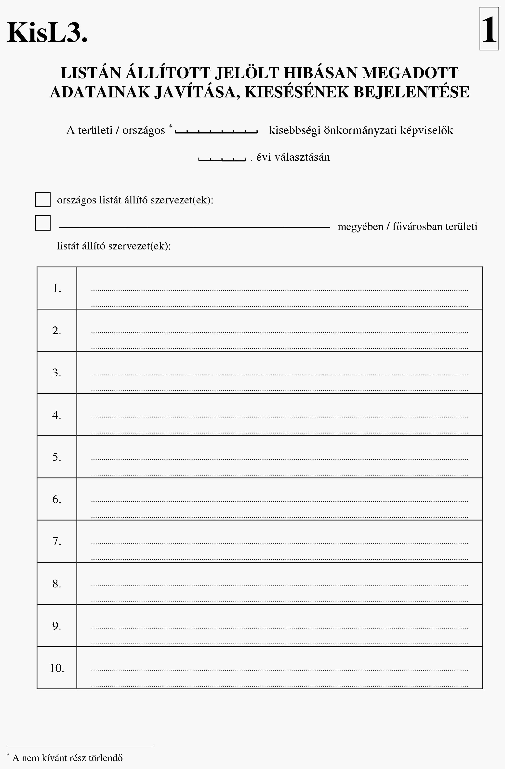
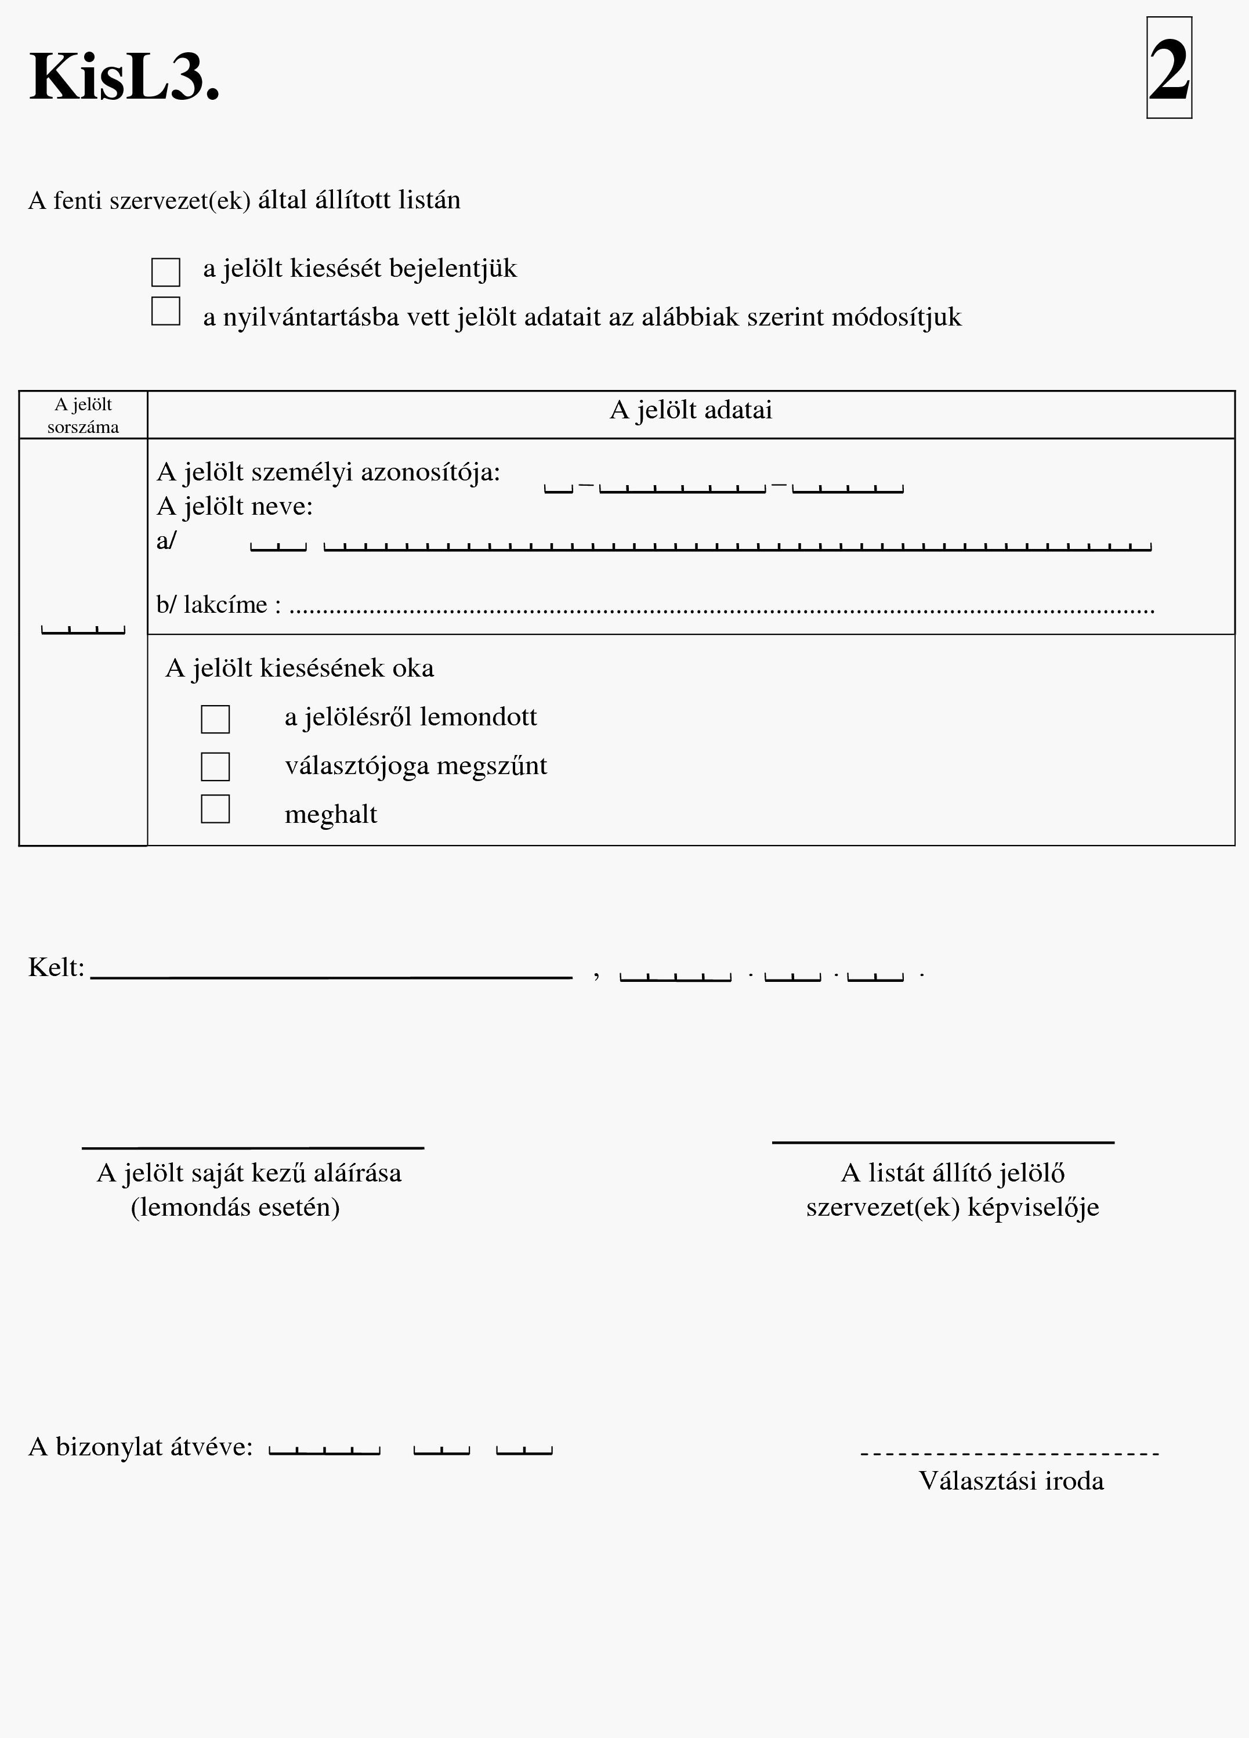
2. melléklet 8/a. minta

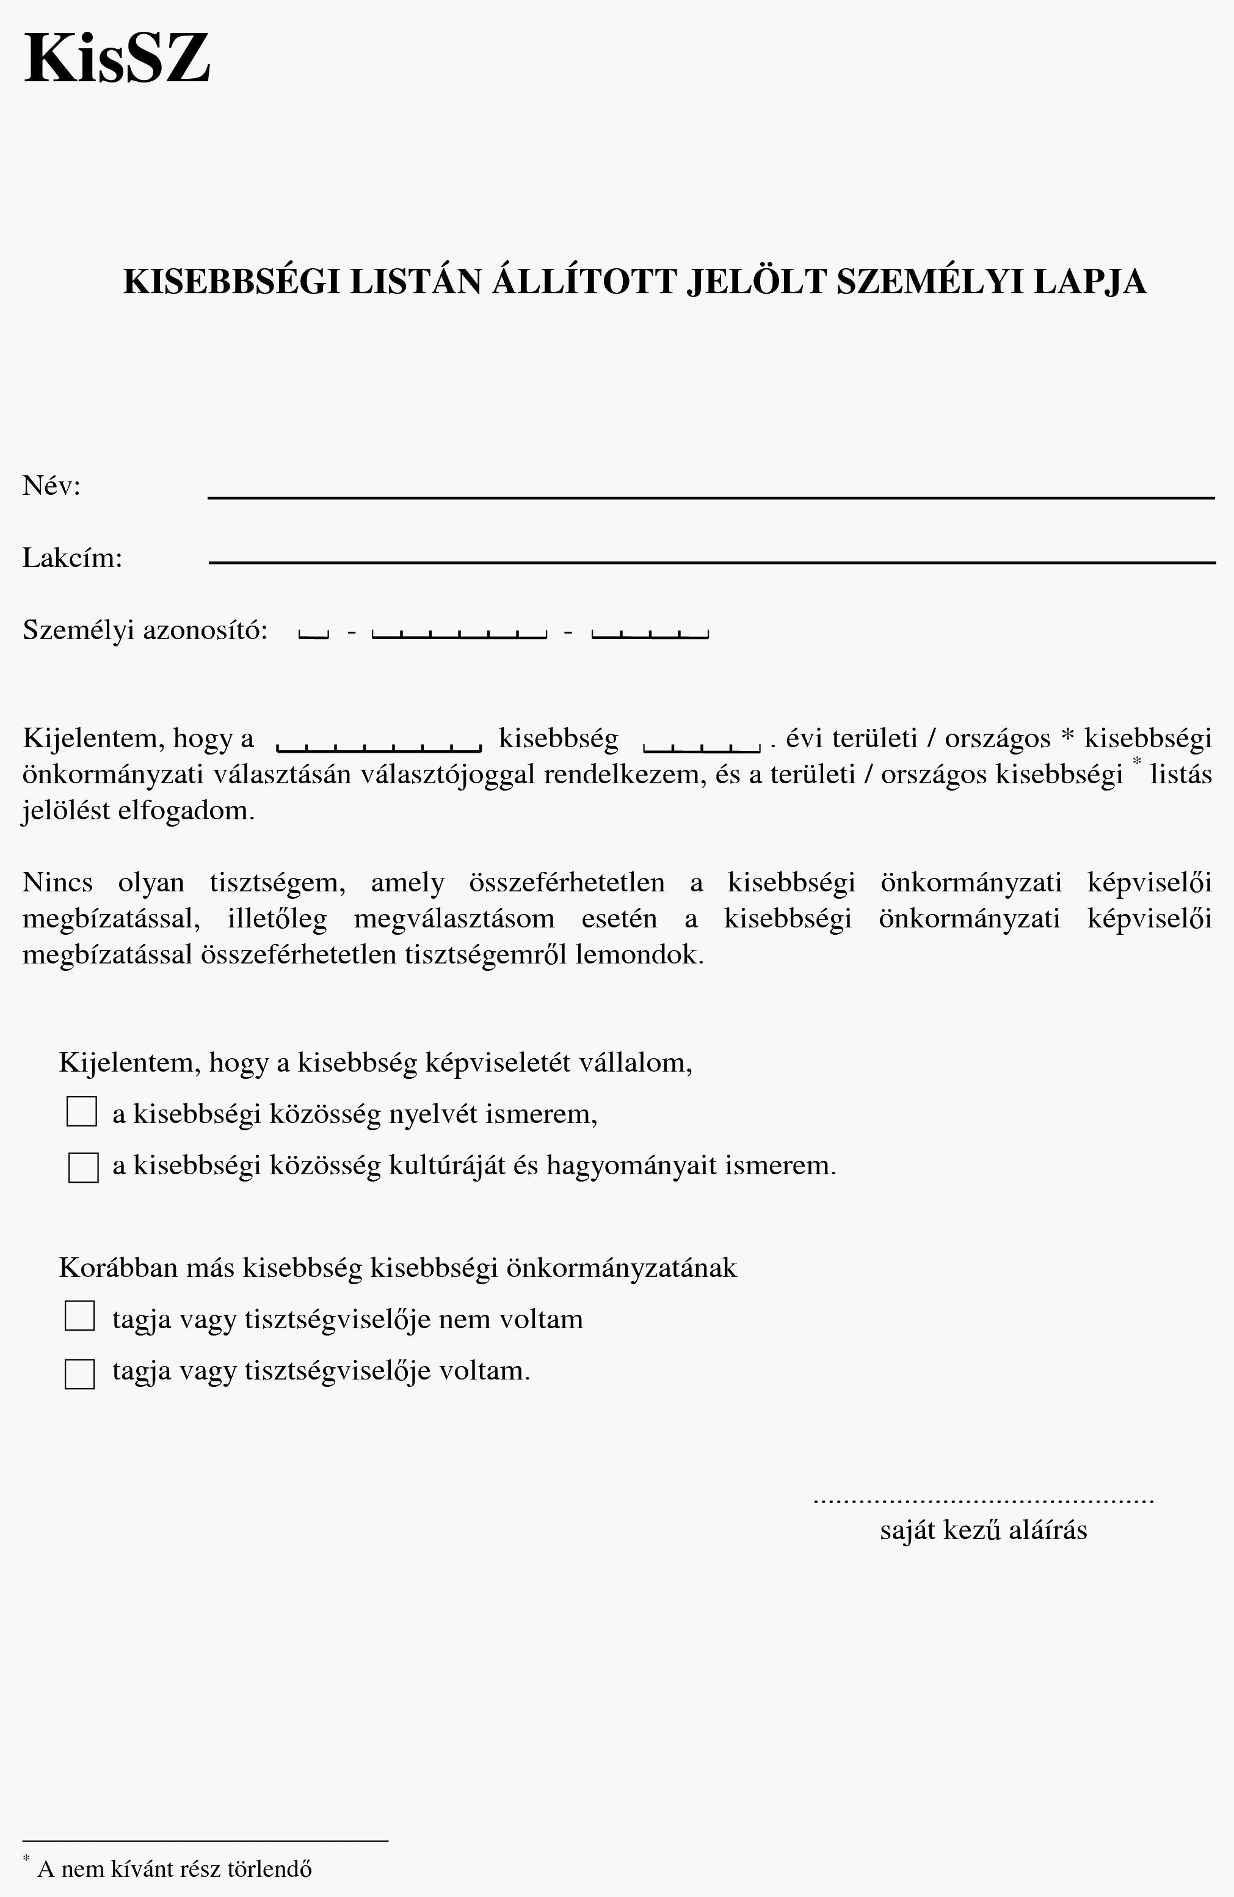
6. mell 2. minta
Ve. 8/A melléklet

SZAVAZÓLAP

Fővárosi/ ........... megyei/Országos .................. kisebbségi önkormányzati képviselők választása
Érvényesen szavazni csak 1 listára lehet!
1.  O  (jelölő szervezet neve) | 2.  O  (jelölő szervezet neve) | 3.  O  (jelölő szervezet neve) | X.  O  (jelölő szervezet neve)
(jelölt neve) | (jelölt neve) | (jelölt neve) | (jelölt neve)
(jelölt neve) | (jelölt neve) | (jelölt neve) | (jelölt neve)
(jelölt neve) | (jelölt neve) | (jelölt neve) | (jelölt neve)
(jelölt neve) | (jelölt neve) | (jelölt neve) | (jelölt neve)
(jelölt neve) | (jelölt neve) | (jelölt neve) | (jelölt neve)
A listára szavazni a lista feletti körben elhelyezett egymást metsző két vonallal lehet, például: ⊗, ⊕
[A szavazólapon a jelölő szervezet bíróság által bejegyzett neve mellett a jelölő szervezet kérésére fel kell tüntetni annak rövidítését is.
A szavazólapot két nyelven (magyar nyelven és a kisebbség anyanyelvén) kell elkészíteni. A jelölt nevét csak a jelölt kérésére, a jelölő szervezet nevét csak a jelölő szervezet kérésére kell feltüntetni a kisebbség anyanyelvén is.]

